



**2024**

**Do Básico ao Intermediário**



**Microsoft Excel**

**Coordenador: Prof. Alan Rodrigo Panosso**

ÍNDICE

Microsoft Excel do Básico ao Intermediário 1

1 AULA 1

*1.1* *Introdução ao Microsoft Excel* 1

*1.2* *Apresentando a área de trabalho do Microsoft Excel* 2

*1.3* *Seleção e Movimentação de Células do Microsoft Excel* 6

*1.4* *Outras operações na planilha:* 10

*1.5* *Edição de fórmulas e expressões* 12

*1.6* *Tipos de endereçamento:* 14

*1.7* *Funções* 15

*1.8* *Assistente de Funções* 15

*1.9* *Funções sem argumentos* 15

*1.10* *Funções condicionais, lógicas e data* 16

*1.11* *Funções matemáticas* 18

2 AULA 20

*2.1* *Funções de planilha e estatísticas* 20

*2.2* *Classificação de registros (linhas)* 25

*2.3* *Bordas de células* 27

*2.4* *Alinhamentos* 28

*2.5* *Mesclar células* 28

*2.6* *Formatação condicional de células* 29

*2.7* *Adicionar ou excluir Colunas /Linhas* 30

3 AULA 32

*3.1* *Funções com resultados em várias células* 32

*3.2* *Divisão de janelas* 37

*3.3* *Congelar Painéis* 38

*3.4* *Ocultar e Reexibir Colunas/Linhas.* 38

*3.5* *Tabelas dinâmicas* 38

*3.6* *Aplicações estatísticas* 44

*3.7* *Uso da Ferramenta Análise de dados.* 44

4 AULA 48

*4.1* *Gráficos tipo X Y (Dispersão) e Linhas* 48

*4.2* *Gráficos tipo colunas ou barras.* 55

*4.3* *Gráficos tipo pizza.* 58

*4.4* *Atingir metas* 60

*4.5* *Preenchimento de sequências* 62

*4.6* *Uso de listas* 66

*4.7* *Proteção (de edição)* 68

*4.8* *Proteção (de acesso e/ou edição)* 70

*4.9* *Filtros* 71

*4.10* *Subtotais* 74

# Microsoft Excel do Básico ao Intermediário

Bem-vindo à apostila do curso de Excel! Este material foi cuidadosamente elaborado para proporcionar uma experiência de aprendizado eficiente e prática. Para uma melhor organização didática, a apostila está subdividida em aulas, cada uma delas abordando tópicos específicos para o desenvolvimento das novas habilidades em Excel.

Durante o curso, exploraremos desde os fundamentos até técnicas avançadas, permitindo que você adquira conhecimentos sólidos, visando a aplicação de maneira eficaz em seu dia a dia. Cada aula será estruturada com a apresentação dos conceitos, seguida por uma série de exercícios em forma de listas que o ajudarão a consolidar o aprendizado e a praticar as habilidades adquiridas.

Ao final deste curso, você estará apto a utilizar o Excel de forma mais eficiente, seja para organizar dados, realizar cálculos complexos, criar gráficos e relatórios ou automatizar tarefas rotineiras. Então, prepare-se para uma jornada de aprendizado enriquecedora e prática!

# AULA

## *Introdução ao Microsoft Excel*

O **Microsoft Excel**, é um aplicativo do Pacote para Escritório da Microsoft, que possui recursos para edição de planilhas eletrônicas, com muita facilidade para fazer cálculos (expressões e funções), gráficos, tabelas, filtros e classificação. Portanto, ele é capaz de analisar informações e dar tratamento a grandes massas de dados. Com essa ferramenta podemos realizar desde tarefas simples, como a digitação e impressão de uma simples tabela, até tarefas mais elaboradas como a criação de tabelas dinâmicas sofisticadas, com dados relacionados e cálculos complexos.

## *Apresentando a área de trabalho do Microsoft Excel*

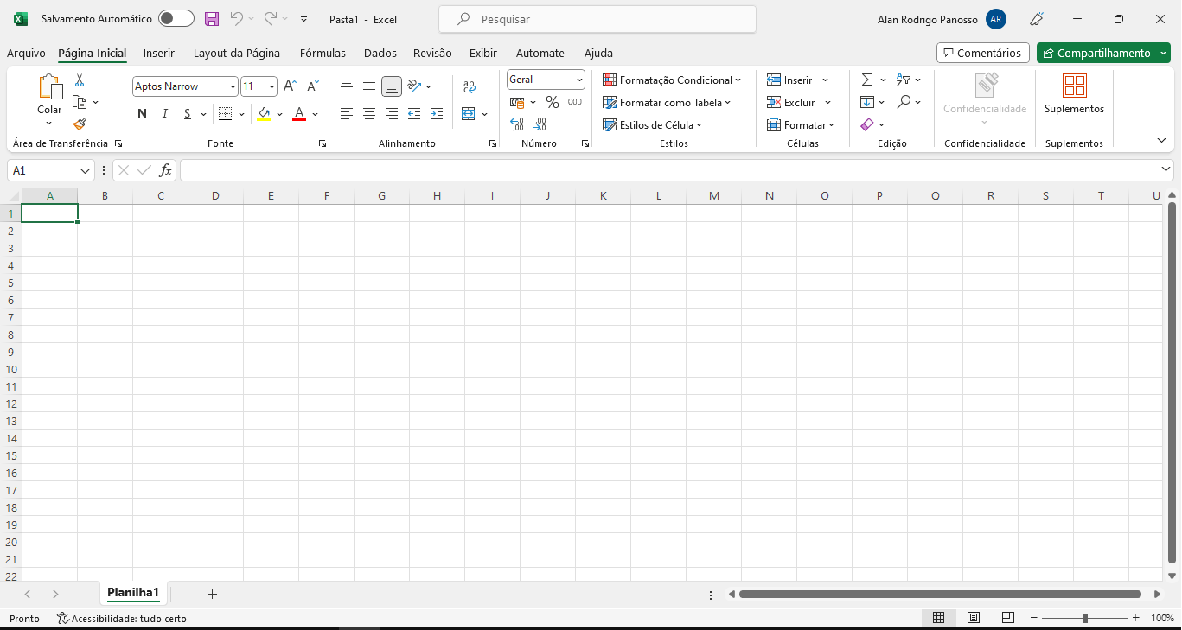

**Célula selecionada – A1**

**Barra de fórmulas**

**Caixa** **de Nome**

**Guias das Planilhas**

Na parte superior da Janela temos a **Barras de Ferramentas**:

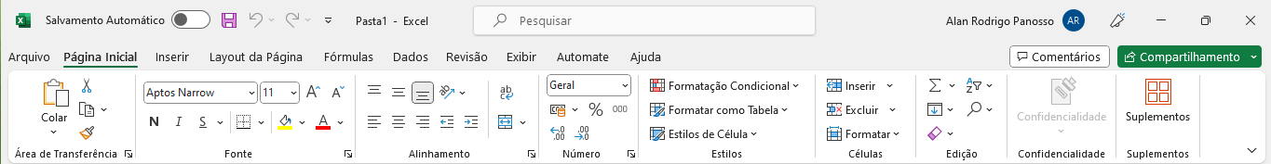

**Barras de**

**Ferramentas**

**Guias/Abas**

**Barras de Acesso Rápido**

O Botão , da **Guia de Acesso Rápido, Mais Comandos...** acessa as **Opções do Excel/Personalizar Faixas de Opções** e permite o usuário alterar a exibição das diversas barras de ferramentas disponíveis.Ative, por exemplo a guia **Desenvolvedor.**

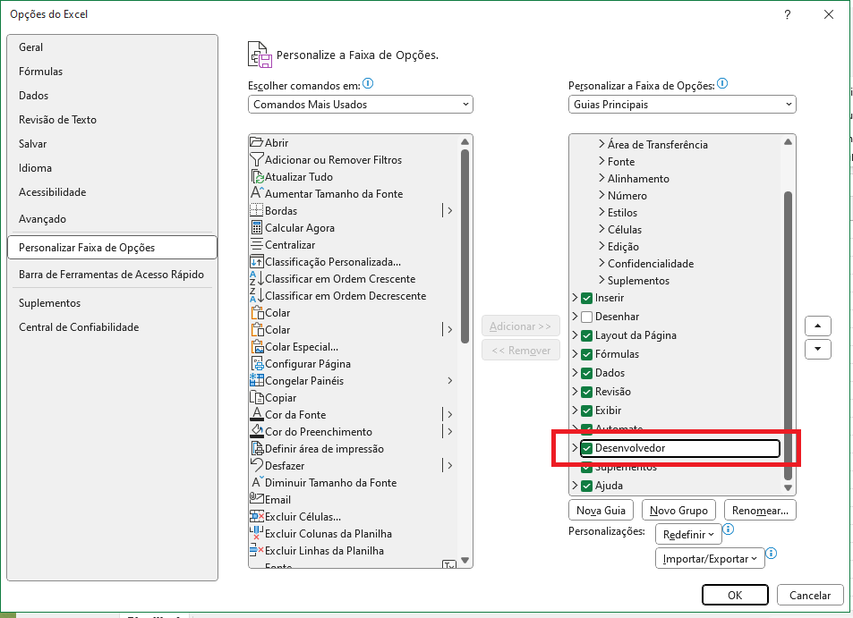

A opção de ***Suplementos****,* permite ativar algumas ferramentas como análises complementares. Clique em ***Suplementos/Ferramentas De Análises***/***Ir*** e ative as opções **Ferramentas** **de** **Análises** e **Solver**.

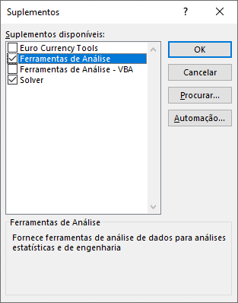

Pronto, nossa ferramenta de trabalho está configurada para iniciarmos a primeira atividade.

As características principais do **Microsoft Excel** são:

* Cada arquivo de trabalho é considerado uma **pasta de trabalho**, que contem várias **planilhas** (abas com tabela). A lista de planilhas de uma pasta de trabalho é apresentada na base da área de trabalho, denominada **Guia**.

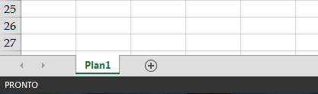

* Clique no ícone  para adicionar **novas planilhas** à sua **pasta de trabalho**, como na imagem abaixo.

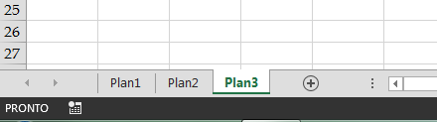

Utilize esse **Botão** **Separador** para dimensionar a barra de rolagem horizontal para melhor visualização da lista de planilhas do documento

Para renomear uma planilha, ou excluí-la da **pasta de trabalho**, clicamos com o botão direito sobre o nome da planilha que desejamos executar uma ação, e o programa fornecerá uma lista de opções como na imagem abaixo. Outro recurso bastante utilizado é a atribuição de uma COR para a planilha.

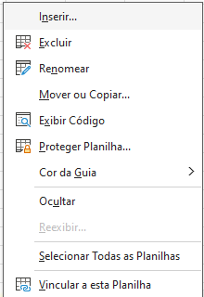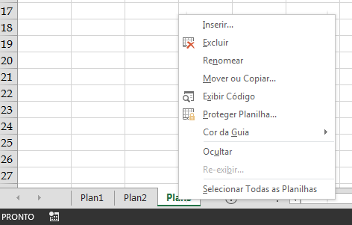

* Para alterar a sequência de apresentação das planilhas, basta clicar com o botão esquerdo do mouse sobre o nome da planilha e arrastá-la para outra posição.

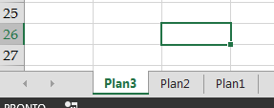

* Cada **planilha** é um conjunto finito de linhas e colunas, em forma de tabela. As linhas são numeradas (**1, 2, 3 ... 1.048.576**) e as colunas letradas (**A, B, C, ... , AA, AB , AC, ... AZ, BA, BB, BC,...BZ,..., ... XFD**). Ou seja, uma tabela de 1.048.576 Linhas × 16.384 Colunas.
* Cada retângulo do quadriculado é denominado **célula** e é referenciada pela **LETRA** **DA COLUNA** seguida pelo **NÚMERO DA LINHA**. Exemplo: **A6** refere-se à célula da coluna **A** e linha **6**.
* **Célula** – é a unidade da planilha que armazena uma informação. Portanto, a **intersecção** de cada **linha** e **coluna** forma uma ***célula***. Nas células poderão ser digitados **números**, **caracteres**, **caracteres** **especiais**, **testes** **lógicos**, **datas**, **referências** **a** **outras** **células** etc. Para indicar que terminamos de digitar a informação na célula, devemos pressionar a tecla **ENTER** ou a tecla **TAB**. Se o texto for maior que o tamanho da célula, ele ocupará o espaço da próxima, se ela estiver vazia, caso contrário o texto é "cortado":

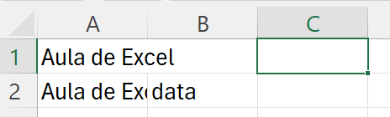

Observe que na imagem acima que a frase "Aula de Excel" foi digitada em **A1** e **A2**. O conteúdo de **A1** é apresentado pois não existe qualquer informação em **B1**, mas o conteúdo de **A2** não é apresentado pois existe a palavra "data" em **B2**.

* Havendo a necessidade de uso da próxima célula, ao se clicar sobre ela, o conteúdo da anterior **desaparecerá** e a atual poderá ser ocupada, ficando o seu conteúdo sobreposto ao posterior, sem apagá-lo.

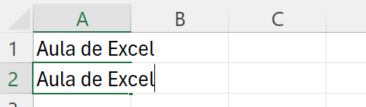

Clicamos em **A2**, apesar de não ser apresentado, o conteúdo de **B2** ainda é "data".

* Para alterar o conteúdo de uma célula, basta pressionar a tecla **F2**, ou **clicar duas vezes sobre a célula**. Poderemos, também, utilizar a **Barra Fórmulas** para alterar o conteúdo de uma célula, uma vez que ela estiver selecionada.



Ao digitar o conteúdo de uma célula, os dados reconhecidos como **numéricos** (Valores **reais**, **inteiros**, **monetários** e **datas**) são *alinhados automaticamente à direita* e os dados reconhecidos como **caracteres** (**textos**, **sequencias** **de** **caracteres** **alfanuméricos**) são *automaticamente alinhados à esquerda*.

Observe alguns valores digitados e seus alinhamentos e conteúdo.

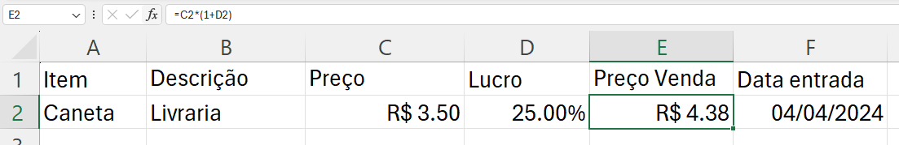

As datas, como na maioria dos aplicativos, são armazenadas como um **número**, que representa número de dias contados a partir do primeiro dia do século XX (**01/01/1900**). Portanto, se digitarmos a data **04/04/2024**, e formatar esta célula como número, aparecerá o valor 45386, que é o número de dias que se passaram de 01/01/1900 a 04/04/2024.

45386 dias

*01/01/1900* *04/04/2024*

Linha do Tempo

## *Seleção e Movimentação de Células do Microsoft Excel*

**Seleção de Célula(s)**: A seleção de uma única células é realizada com o cursor  quando se aponta para dentro da célula desejada, juntamente com a tecla **SHIFT** pressionada.

Este ponteiro é obtido quando se aponta o cursor dentro da planilha. Usado para a seleção de célula(s)**.**

Para seleção de um conjuto de células, basta apontar para uma célula, por exemplo **C6** clicar e segurar o botão de esquerdo do mouse, e arrastar até a última célula de seleção, por exemplo a célula **F15.**

A faixa selecionada é apresenta como se segue:

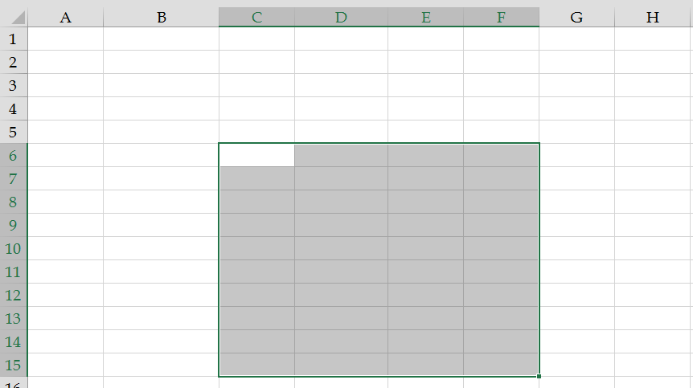

**Alça de seleção ou preenchimento**

**Primeira célula da seleção**

A faixa selecionada é representada pela célula do canto superior esquerdo e a do canto inferior direito, separadas por **:** (dois pontos). A seleção de intervalo de células também pode ser feita por meio do teclado. Para tanto, posicione o cursor sobre a primeira célula do intervalo e, mantendo a tecla **SHIFT** pressionada, utilize as setas do teclado. Exemplo: A faixa da figura anterior é representada pelo endereçamento **C6:F15**

Para selecionar uma faixa com células não adjacentes, basta usar a tecla **CTRL**, do teclado, e clicar e arrastar sobre as células desejadas para compor a seleção, como exemplo:

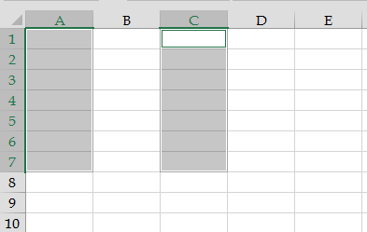

Especificado como: **A1:A7**;**C1:C7.** Observe que, o "ponto e vírgula" representa a adição à seleção de célula(s) não adjacente(s).

Para selecionar colunas ou linhas inteiras, basta clicar sobre a letra da coluna ou sobre o número da linha.

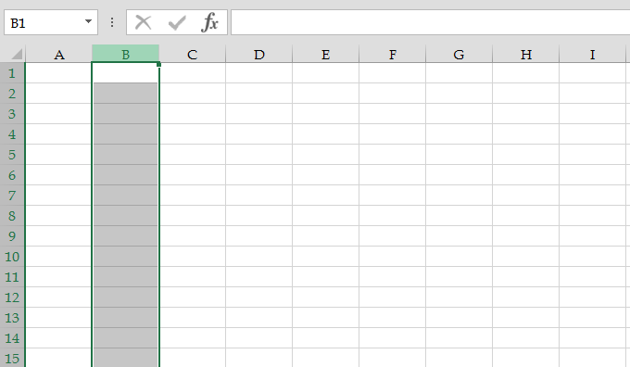 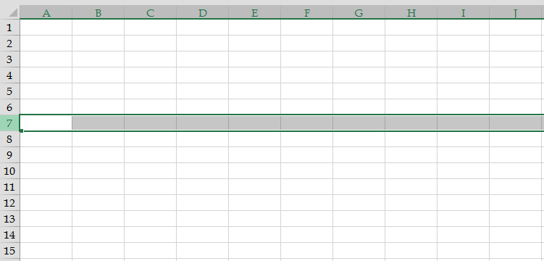

**B:B 7:7**

**Movimentação do Conteúdo de Células**: Realizada com o cursor  quando se aponta para dentro de uma seleção. Observe o exemplo abaixo.

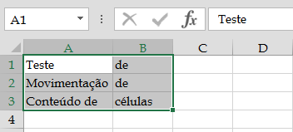

Clique com o cursor  sobre a seleção e arraste seu conteúdo até que eles ocupem as células como apresentado abaixo.

Cursor obtido quando se aponta para a **borda da seleção**. Usado para mover a faixa selecionada.

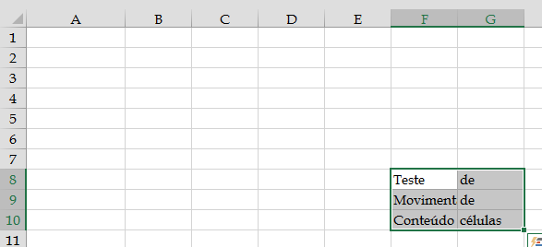

**Preenchendo o Conteúdo das Células:** O curso  é obtido quando se apontamos para a **alça de preenchimento ()**. Usado para copiar a faixa selecionada, entretando, sua ação depende do conteúdo da célula. Observe os exemplos abaixo.

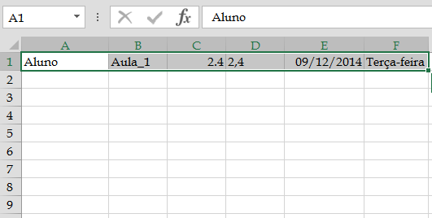

Clique na **alça de seleção**e arraste para a **LINHA 6** e observe o que acontece com cada tipod e Dado.

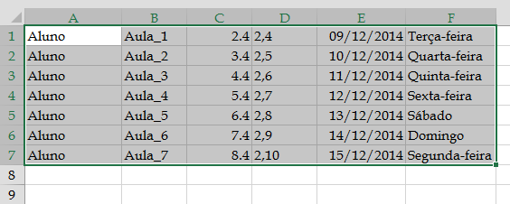

**Coluna A** – Tipo de dado texto (**caractere**) – Seu conteúdo é copiado exatamente como digitado.

**Coluna B** – Tipo de dado texto (**caractere**) com um número no final. O texto é copiado "**Aula_**", entretanto o valor numérico no final "**1**" sofre alteração sendo somado 1 a cada célula copiada.

**Coluna C** – tipo de dado número (**real**), o símbolo " *ponto - .* " é utilizado para separação da casas decimais (dependendo do sistema de numeração de seu computador), portanto o **Excel** reconheceu seu conteúdo como números, assim, quando utilizado a **alça de preenchimento** seu conteúdo foi alterado por meio do acréscimo de "*uma unidade inteira*" ao seu valor original "*2.4*".

**Coluna D** – Tipo de dado texto (**caracter**), pois o símbolo " *vírgurla - ,* " não é considerado como separador de decimais, assim, o **Excel**, reconhece esse tipo de informação como texto, e a sua ação é análoga àquela da **Coluna B**.

**Coluna E** – Como apresentado anteriormente, as **Datas** são consideradas **números**, portanto, sua explicação é análoga àquela da **Coluna C**.

**Coluna F** –A variação dos nomes da semana foi realizada de acordo com **listas pré-defininas** no aplicativo. Pra Visualização das **Listas** disponíveis, e edição, destas, se necessário, clique na opção de ***Arquivo/Opções/Avançado/Geral/Editar Listas Personalizadas...*** e será a presentado a janela abaixo.

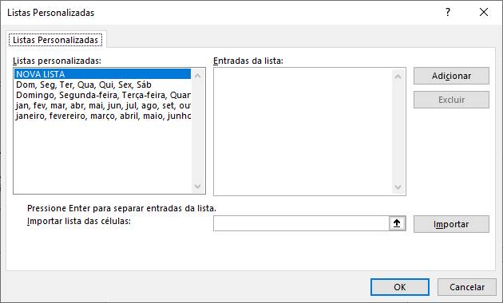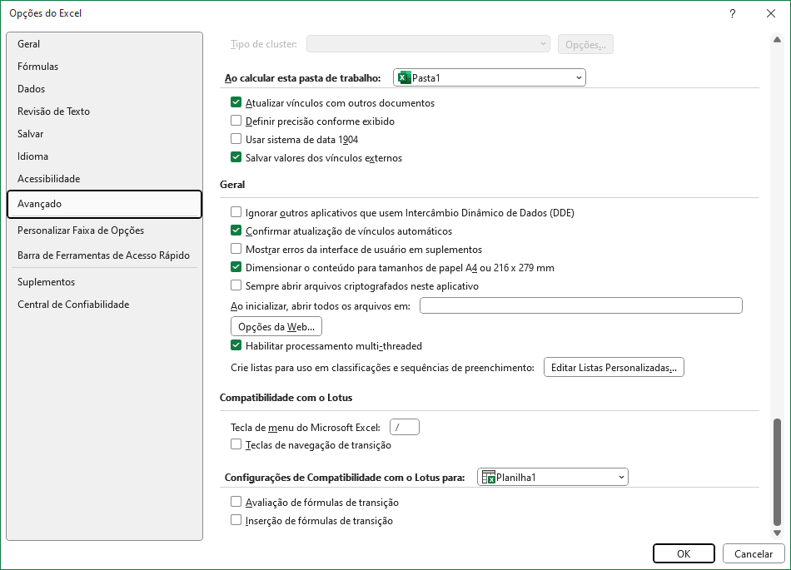

**Copiando o Conteúdo das Células:** Ocorre ao clicarmos sobre a **alça de preenchimento** juntamente com telca **CTRL** pressionada, o conteúdo das células é copiado para a células abaixo/adjacentes sem sofrer alteração, como no exemplo abaixo:

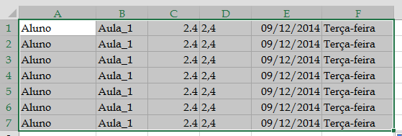

**Dimensionamento de Linhas e Colunas**: O dimensionamento dos objetos **Linhas** e **Colunas** pode ser executado por meio dos ponteiros  e , respectivamente, obtidos quando o curso é apontado **entre os números de linhas** ou **entre as letras das colunas** das planilhas. Dois cliques  implica no ajuste automático da altura da linha (altura padrão). Dois cliques  implica no ajuste automático da largura da coluna, com base no conteúdo da célula daquela coluna com o maior número de caracteres.

## *Outras operações na planilha:*

**Edição de uma célula**: Para editar o conteúdo de uma célula: **clique duas vezes na célula**; utilize a **barra de fórmulas** ou precione a tecla **F2**.

**Movimentação pela planilha**:

|  |  |
| --- | --- |
| MOVIMENTOS | PROCEDIMENTOS |
| Vai até a coluna A da linha ativa. | HOME |
| Vai até a última Coluna com conteúdo da linha ativa | END |
| Vai até a célula A1 da planilha ativa. | CTRL + HOME |
| Vai até a última célula da planilha de dados. | CTRL + END |
| Rola uma janela para cima ou para baixo. | PAGEUP ou PAGEDOWN |
| Rola uma janela para esquerda ou para a direita. Dentro da mesma planilha | ALT+PAGEUP ou PAGEDOWN |
| Altera entre as Planilhas de uma pasta de trabalho | CTRL+ PAGEUP ou PAGEDOWN |
| Ir até célula específica. | Clique na ***Caixa de nome***, escreva a referência da célula que você deseja ir e pressione ENTER. Ou utilize a Tecla ***F5*** |
| Mover uma coluna para a esquerda ou para a direita. | SETA ESQUEDA ou SETA DIREITA |
| Mover uma linha para cima ou para baixo. | SETA ACIMA ou SETA ABAIXO |
| Move na direção especificada até encontrar uma célula na situação contrária (ocupada ou desocupada). | CTRL + SETAS |

**Alinhamento do conteúdo das células**: Ferramentas apropriadas na **Barra de Ferramentas Página Inicial**, onde estarão disponíveis os alinhamentos verticais e horizontais do texto na célula**:**

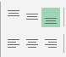

**Formatação de células numéricas**: Selecione a opção de **tipos de números** na barra de ferramentas **Formatação (ou *Ferramentas/Formatar Células/Números*)**:

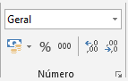

Diminui casas decimais

Aumenta casas decimais

Valores em porcentagem

Valores monetários

Ou clique com o **Botão Direito** sobre a célula e selecione**: *Formatar células... / Número***, e então as opções desejadas.

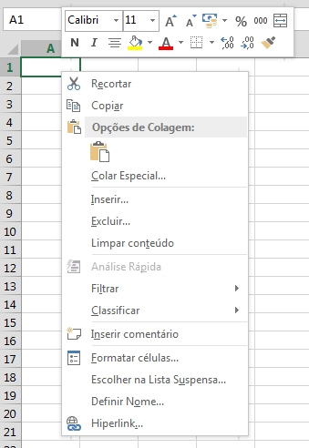 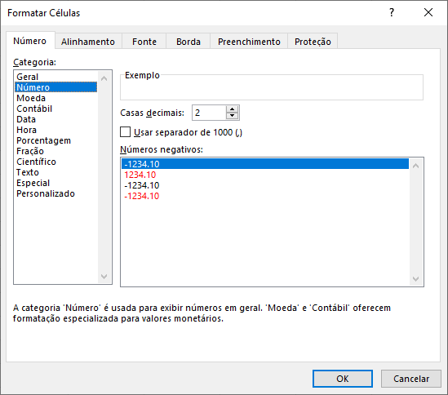

**Formatação de Cores de Fonte e Plano de Fundo**: Na aba **Página Inicial,** opção **Fonte** e **Cor de Preenchimento**, e selecione as cores desejadas.

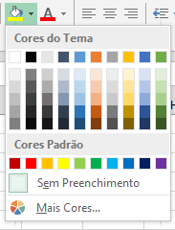 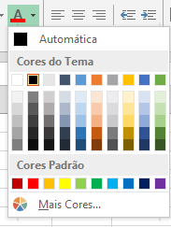 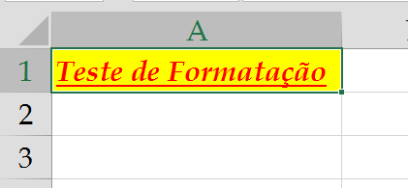

Ou clique com o **Botão Direito** sobre a célula ou seleção**: *Formatar células.../Fonte*** e/ou ***Formatar células...Preenchimento***, e então as opções desejadas.

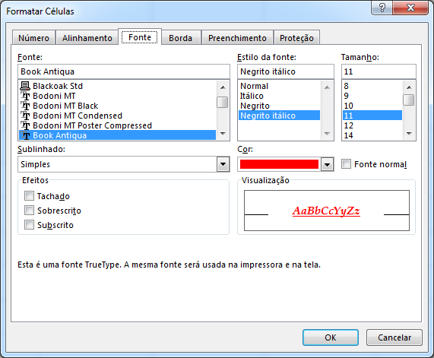 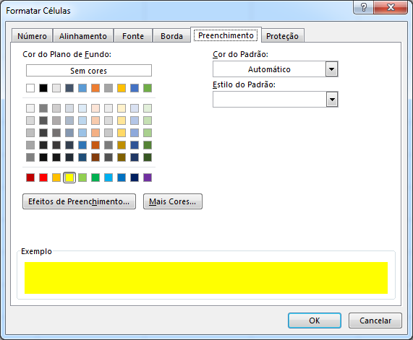

## *Edição de fórmulas e expressões*

Uma **fórmula** permite relacionar células específicas com o objetivo para realizar operações matemáticas. Toda fórmula deve ser precedida do sinal de igualdade **=**. No exemplo abaixo, =A1*B1, multiplica o conteúdo da célula A1 pelo conteúdo da célula B1, ficando o resultado em C1:

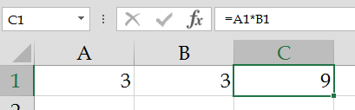

Selecione a célula que conterá o resultado da fómula.

Digite **"="**

Defina a fórmula que pode conter: **Referências** a outras células, **Operadores**, **Constantes**, **Funções**, etc.

Tecle **ENTER** para o **Excel** processar a operação.

O sinal de **=** também estabelece uma ligação entre células. Se for colocado o sinal de **=** em uma célula junto com a identificação de outra, ela assumirá o valor existente na célula identificada. No exemplo abaixo, a célula **C2** recebeu a seguinte fórmula **=C1**, assim, será apresentado o conteúdo de C1, no caso, 9.

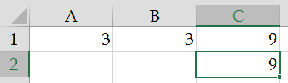

Para a composição de **fórmulas** e **expressões**, serão utilizados os **OPERADORES ARITMÉTICOS**, como apresentados nos exemplos abaixo.

|  |  |  |  |
| --- | --- | --- | --- |
| **Operação** | **Expressão** | **Fórmula no Excel** | **Resultados** |
| **Adição** | 2 + 2 | = 2 + 2 | 4 |
| **Subtração** | 4 – 2 | = 4 - 2 | 2 |
| **Divisão** | 10 ÷ 2 | = 10 / 2 | 5 |
| **Multiplicação** | 10 × 2 | = 10 * 2 | 20 |
| **Exponenciação** | 210 | = 2^10 | 1024 |

Para a composição de testes lógicos, serão utilizados os **OPERADORES RELACIONAIS:**

|  |  |  |  |
| --- | --- | --- | --- |
| **Operação** | **Expressão** | **Fórmula no Excel** | **Resultado** |
| **Igual** | 2 = 2 | = 2 = 2 | VERDADEIRO |
| **Diferente** | 2 ≠ 2 | = 2 < > 2 | FALSO |
| **Maior que** | 10 > 2 | = 10 > 2 | VERDADEIRO |
| **Menor que** | 2 < 10 | = 10 < 2 | FALSO |
| **Maior ou Igual a** | 10 ≥ 2 | = 10 >= 2 | VERDADEIRO |
| **Menor ou Igual a** | 2 ≤ 10 | = 10 <= 2 | FALSO |

## *Tipos de endereçamento:*

Em uma fórmula, a referência a outra célula pode ter um endereçamento **RELATIVO**, **ABSOLUTO** ou **MISTO**.

**Endereçamento Relativo**. Quando é levado em consideração a relação da célula referenciada com a célula origem.

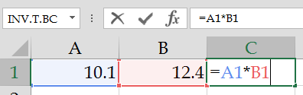

Neste caso, a fórmula da célula **C1** tem endereçamentos relativos, ou seja: A segunda célula à esquerda multiplicada pela primeira à esquerda.

**Endereçamento Aboluto**. Quando é levado em consideração a célula referenciada e não a sua relação.

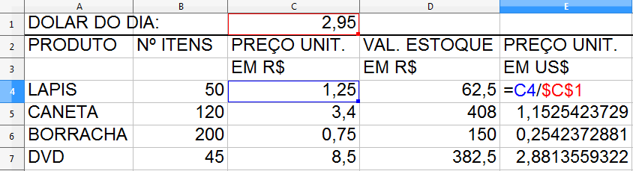

Neste caso, a fórmula da célula **E4** tem endereçamento relativo para o primeiro termo do produto (**C4**) e endereçamento absoluto para o segundo termo **($C$1**). A notação **$C$1** indica: fixando-se a coluna **C** e fixando-se a linha **1**, realizada com o símbolo **$** adicionados antes da referência da Coluna e da Linha de uma célula. ***Para fixar uma célula, pressione a tecla* F4 no momento do referenciamento**.

**Endereçamento Misto**. Quando a célula referenciada tem referência relativa para a linha/coluna e absoluta para a coluna/linha.

No exemplo abaixo pode-se completar uma Tabela com as tabuadas de 4 a 4.

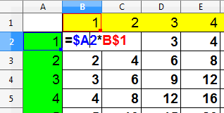

Neste caso, a fórmula da célula **B2** tem endereçamento misto. Multiplica o elemento da **Coluna A (absoluta)**, linha relativa, pelo elemento da **Linha 1 (absoluta)**, coluna relativa. Observe que no primeiro termo do produto, fixa-se apenas a coluna A (**$A2**), já no segundo termo fixa-se apenas a linha 1 (**B$1**).

## *Funções*

A estrutura das funções inicia-se com o sinal de **=** (igual) seguido do **NOME_DA_FUNÇÃO**. Para uma função do **Excel** retornar o valor esperado, devemos, obrigatoriamente, informar o(s) argumento(s) da função, entre parênteses. Quando uma função exigir dois ou mais argumentos, separamos, tais argumentos, por meio do sinal de ponto e vírgula ( ; ). Os argumentos das funções serão: **números**, **datas**, **matrizes**, **textos**, **testes** **lógicos**, outras **funções**, **endereços** **de** **uma** **célula** ou um **conjunto** **de** **células**, entre outros.

**=NOME_DA_FUNÇÃO**(argumento1 ; argumento2 ; ... ; argumentoN )

## *Assistente de Funções*

Para adicionar uma **função**, selecione a guia de ***Fórmulas/Inserir Funções*** ou a opção **Assistente de Função** no ícone  na **Barra de Fórmulas.**

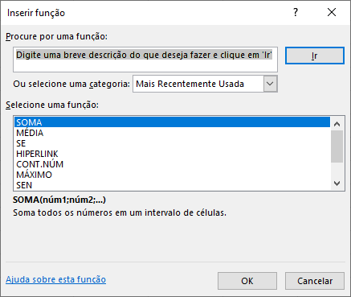

Selecione a categoria da **função** ;

Selecione a **função;**

Selecione o(s) **argumento**(s) da **função** (uma célula ou uma faixa de células);

Seleciona **OK.**

Alguns exemplos de funções:

**Categoria Data e Hora**: =**ANO**(**data**) - retorna o ano da data especificada como argumento.

=**AGORA**() - retorna a data e hora do sistema.

## *Funções sem argumentos*

Algumas funções, entretanto, não precisam de argumentos para retornar o seu valor ao usuário, como o caso das funções:

|  |  |
| --- | --- |
| **Função no Excel** | **Resultado** |
| **=HOJE( )** | **28/04/2024** |
| **=AGORA( )** | **28/04/24 14:54** |
| **=PI( )** | **3,1415926536** |

## *Funções condicionais, lógicas e data*

1. ***Tomadas de decisão com 2 alternativas***. Para as tomadas de decisão com apenas 2 alternativas (verdadeiro ou falso) usa-se a função **SE**, que tem a sintaxe: =**SE**(**Teste**; **Valor_então, Valor_senão**).

Para exemplificar, imagine uma situação em que, a partir da média final de 5 alunos, sua situação será classificada em **Aprovado**, se a média final, for maior ou igual a 5, caso contrário, **Reprovado**:

Média Final

V F

≥ 5

Reprovado

Aprovado

Para a resolução do exemplo, clique no assistente de função  da **Barra de Fórmulas**, em ***Categoria*** escolha ***Lógico***, em ***Função,*** selecione **SE**. Clique em ***próximo*** digite os argumentos nos respectivos campos do assistente da função, como apresentado abaixo.

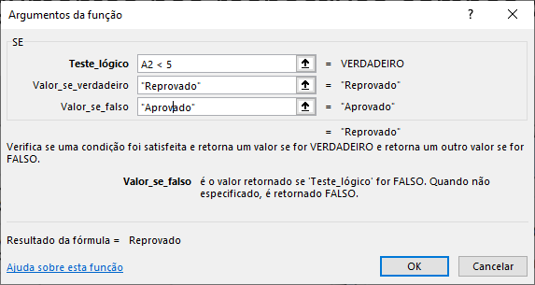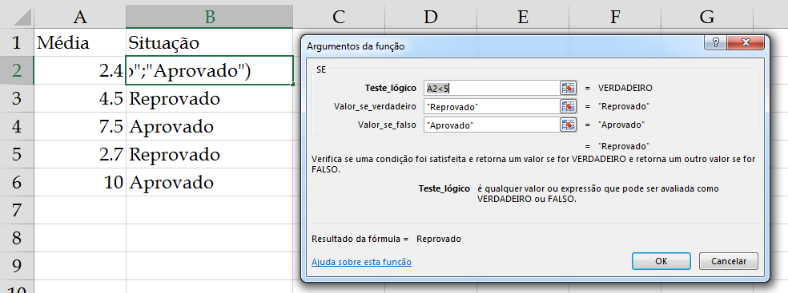

Ou simplesmente digite na célula B2 **=SE(A2<5;"Reprovado";"Aprovado")**, e utilize a **alça de preenchimento** para aplicar a fórmula às demais notas.

1. ***Tomadas de decisão com 3 ou mais alternativas***. Quando o número de alternativas for maior que 2, pode-se utilizar duas opções. Considere o exemplo anterior, entretanto, a partir da Média de um aluno, devemos obter a classificação que pode ser: **Reprovado** se 0 ≤ Média < 3; **Recuperação** se 3 ≤ Média < 5 e **Aprovado** se Média ≥ 5.

Esquematicamente, pode-se representar:

Aprovado

Média Final

F

V F

< 5

< 3

V

Reprovado

Recuperação

* + ***Funções SE's aninhadas*.**

Neste caso, um primeiro **SE** testa se Média é <3, se for verdadeiro o resultado é "**Reprovado**" e se for falso faz-se um novo **SE** para testar se Média é < 5 ou não.

Veja como fica na prática:

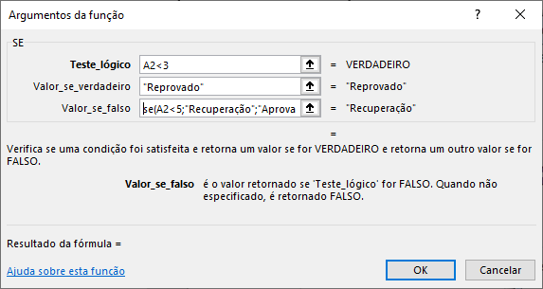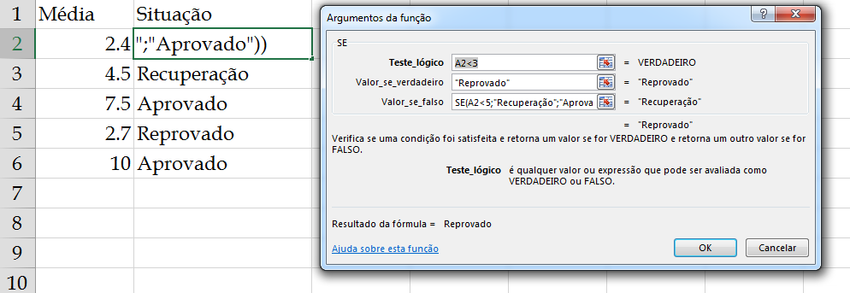

Ou B2 **=SE(A2<3 ; "Reprovado" ; SE(A2<5;"Recuperação";"Aprovado"))**.

1. ***Função ANO***

Retorna o ano como um número de acordo com as regras internas de cálculo. -Sintaxe: =**ANO**(número)

Número mostra o valor interno de data para o qual o ano deverá ser retornado.

Exemplos =**ANO**(1) **retorna** 1900.

1. ***Funções LÓGICAS***

Algumas vezes precisaremos dos **OPERADORES LÓGICOS** (Funções) para realização dos teste nas planilhas eletrônicas:

|  |  |  |  |
| --- | --- | --- | --- |
| **Operação** | **Expressão** | **Função no Excel** | **Resultado** |
| **Não** | **Não 2 = 2** | **=NÃO(2=2)** | **FALSO** |
| **E** | **(2=2) E (3<6)** | **=E(2=2;3<6)** | **VERDADEIRO** |
| **Ou** | **(2=2) OU (3>6)** | **=OU(2=2;3>6)** | **VERDADEIRO** |

1. ***Função CONCATENAR***

Combina várias sequências de caracteres de texto em apenas uma sequência de caracteres.

Sintaxe: =**CONCATENAR**(**Texto 1**;...;**Texto 30**)

**Texto 1**; **Texto 2**; ... representam até 30 passagens de texto as quais deverão ser combinadas em apenas uma sequência de caracteres.

Exemplo= **CONCATENAR**("Bom ";"Dia ";"Sra. ";"Maria") **retorna** "Bom Dia Sra. Maria".

Também podemos unir textos de duas células utilizando o "&".

Exemplo:

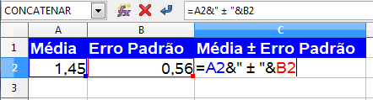

=A2&" ± "&B2 **retorna** "1,45 ± 0,56"

**OBS**: O caractere ± foi inserido por meio da opção de **Menu *Inserir/Caractere Especial/Fonte Symbol (ou Alt+241).***

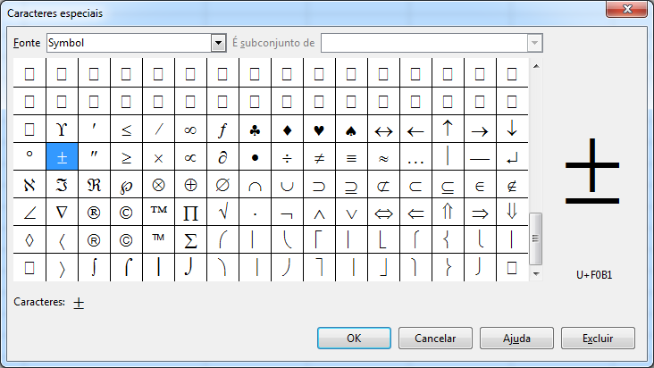

1. ***Função para gerar números aleatórios***

A função **ALEATÓRIO( )** gera um número aleatório entre 0 e 1. Para gerar números aleatórios entre um limite **inferior** e um limite **superior**, utilize a função **ALEATÓRIOENTRE** com os limites como argumentos da função:

Exemplo: =**ALEATÓRIOENTRE**(**200;500**) **retorna** 387 (por exemplo), ou seja, número entre 200 e 500.

## *Funções matemáticas*

Abaixo serão listadas alguma funções, aplicação e valor retornado no programa.

|  |  |  |  |
| --- | --- | --- | --- |
| **Operação** | **Expressão** | **Exemplo de Função** | **Resultado** |
| Radiciação | $$\sqrt{x}$$ | =RAIZ(4) | 2 |
| Exponenciação | $$e^{x}$$ | =EXP(1) | 2.7182818285 |
| Logarítmo base 10 | $$\log{(}x)$$ | =LOG(10) | 1 |
| Logarítmo base b | $$\log_{b}{(}x)$$ | =LOG(81;3) | 4 |
| Logarítmo natural | $$\ln{(}x)$$ | =LN(2.7182818285) | 1 |
| Valor Pi | $$π$$ | =PI() | 3.1415926536 |
| Converter número em graus para radianos | $$\frac{x×π}{180}$$ | =RADIANOS(180) | 3.1415926536 |
| Converter número em radinaos para graus | $$\frac{x×180}{π}$$ | =GRAUS(3.1415926536) | 180 |
| Cosseno | $$\cos{(}π)$$ | =COS(PI()) | -1 |
| Seno | $$sen(30º)$$ | =SEN(RADIANOS(30)) | 0,5 |
| Arco-cosseno | $$\arccos{(}-1)$$ | =ACOS(-1) | 3.1415926536 |
| Arco-seno | $$arcsen(0,5)$$ | =GRAUS(ASEN(0.5)) | 30 |
| Fatorial | $$x!$$ | =FATORIAL(5) | 120 |
| Combinação sem repetição | $$\frac{N!}{K!(N-K)!}$$ | COMBIN(5;3) | 10 |
| Calcular o resto da divisão | 9 4  **1** 2 | =MOD(9;4) | 1 |
| Calcular o quiciente da divisão | 9 4  1 **2** | =QUOCIENTE(9;4) | 2 |

# AULA

Nesta aula serão apresentadas funções estatísticas e funções cujo resultado ocupa mais de uma célula, as ferramentas e opções para a classificação de um conjunto de dados juntamente com a formatação dos objetos: planilhas, janelas, linhas, colunas e células.

## *Funções de planilha e estatísticas*

1. ***Função PROCV***.

A função **PROCV** (Procura Vertical) sua função é semelhante à função **SE** e tem a sintaxe:

=**PROCV(Critério_de_pesquisa ; matriz ; Índice ; ...)**

Para usar esta função deve-se digitar uma Tabela de alternativas para tomada de decisão, ver exemplo a seguir.

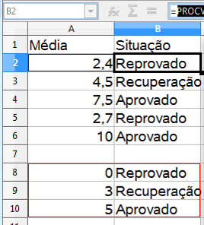

O primeiro argumento da função (**Critério_de_pesquisa**) especifica a célula, a partir da qual será tomada a decisão. O segundo argumento (**matriz**) especifica a Tabela de alternativas (**$A$8:$B$10** - observe que o endereçamento é absoluto). O terceiro argumento (**Índice**) especifica a coluna da Tabela de alternativas que contem o valor a ser retornado geralmente utilizamos 2 (representa a segunda coluna da tabela de critérios).

Ou digite em B2 = **=PROCV(A2;$A$8:$B$10;2)**.

1. ***Função SOMA***:

Dado um conjunto de dados a função executará a seguinte fórmula:



Onde *n* é o número de valores numéricos *xi* declarados como argumentos, ou dentro de uma faixa de seleção declarada como argumento. No **Microsoft Excel** utilize a sintaxe:

=**SOMA(faixa de valores)** ou a ferramenta .

Exemplo:

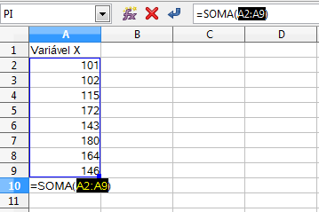

=**SOMA**(**A2:A9**) **retorna** 1123, ou seja:



Observe que, se os mesmos dados fossem digitados de maneira não adjacente, a função ficaria.

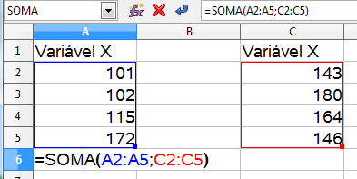

=**SOMA**(**A2:A5 ; C2:C5**) **retorna** 1123.

1. ***Função SOMAQUAD***

Semelhante à função **SOMA**, mas a função **SOMAQUAD** faz a somatória dos quadrados dos dados *xi* declarados como argumentos:



Para o exemplo anterior a função ficaria com a seguinte sintaxe:

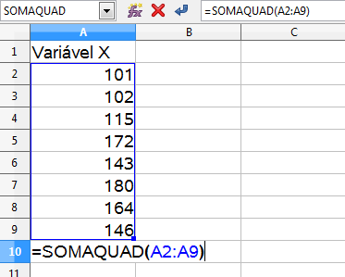

=**SOMAQUAD**(**A2:A9**) **retorna** 164475, ou seja:



1. ***Função SOMARPRODUTO***

Dado duas variáveis *X* e *Y*, a função **SOMARPRODUTO** executa o somatório do produto entre cada par de observações *xi­*e *yi­*, de acordo com a seguinte expressão:



Exemplo se adicionarmos a variável Y aos dados anteriores, teremos:

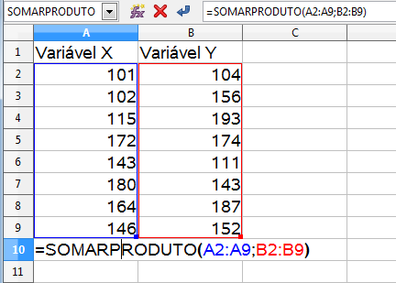

=**SOMARPRODUTO**(**A2:A9**;**B2:B9**) **retorna** 173012 ou seja:



1. ***Função MÉDIA***

Retorna a média aritmética da lista de argumentos (até 30 argumentos separados com ; ).



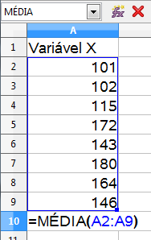



=**MÉDIA** (**A2: A19**) **retorna** 140,375

1. ***Função MÁXIMO***

Retorna o valor máximo da lista de argumentos (até 30 argumentos separados com ; ).

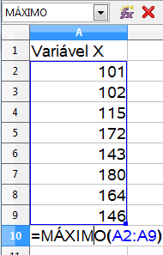

=**MÁXIMO** (A2:A9) **retorna** 180

1. ***Função MÍNIMO***

Retorna o valor mínimo da lista de argumentos (até 30 argumentos separados com ; ).

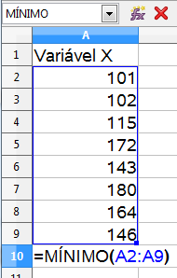

=**MÍNIMO** (A2:A9) **retorna** 101

1. ***Função MULT***

Dados um conjunto da dados *X* a função retorna o produtório (multiplicação) dos valores fornecidos como argumentos da função:

**

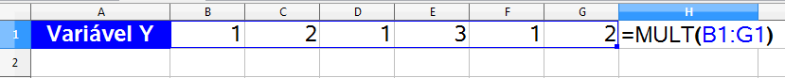

=**MULT**(B1:G1) **retorna** 12, ou seja:

**

1. ***Função CONT.VALORES***

Esta função retorna quantas células, em um intervalo, não estão vazias.

Exemplo:

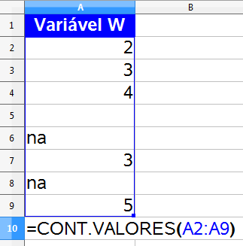

=**CONT.VALORES**(A2:A9) **retorna** 7

1. ***Função CONT.NÚM***

A função conta quantas células, em um intervalo, apresentam valores numéricos.

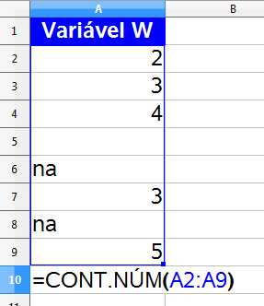

Exemplo: = **CONT.NÚM**(A2:A9) **retorna** 5

1. ***Função CONT.SE***

Esta função conta quantas vezes aparece um determinado valor (número ou texto) em um intervalo de células de acordo com um argumento específico.

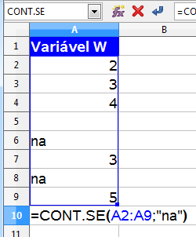

Exemplo: =**CONT.SE**(A2:A9;"na") **retorna** 2, a função não diferencia caracteres maiúsculos e minúsculos.

1. ***Função ABS***

Retorna o valor absoluto de um número.

Sintaxe: =**ABS**(**Número**)

O argumento **Número** é o valor cujo valor absoluto deverá ser Excel ulado. O valor absoluto de um número é seu valor sem o sinal de + ou –

Exemplos: =**ABS**(**-56**) **retorna** 56

=**ABS**(**12**) **retorna** 12

=**ABS**(**0**) **retorna** 0

1. ***Função ARREDONDAR.PARA.BAIXO*** - Arredonda um número para baixo, conforme a casa decimal especificada.

Sintaxe: **ARREDONDAR.PARA.BAIXO**(**Número**; **Contagem**)

Retorna **Número** arredondado para baixo (em direção ao zero) para determinada **Contagem** de casas decimais. Se **Contagem** é omitida ou é zero, a função arredonda para baixo até o inteiro inferior.

Exemplos: =**ARREDONDAR.PARA.BAIXO**(**1,234**; **2**) **retorna** 1,23.

=**ARREDONDAR.PARA.BAIXO**(**45,67**; **0**) **retorna** 45.

1. ***Função ARREDONDAR.PARA.CIMA*** - Arredonda um número para cima, conforme a casa decimal especificada.

Sintaxe: **ARREDONDAR.PARA.CIMA**(**Número**; **Contagem**)

Retorna **Número** arredondado para cima (acima de zero) para determinada **Contagem** de casas decimais. Se **Contagem** é omitida ou é zero, a função arredonda para cima até o inteiro superior.

Exemplo: =**ARREDONDAR.PARA.CIMA**(**1,1111**; **2**) **retorna** 1,12.

=**ARREDONDAR.PARA.CIMA**(**1,2345**; **1**) **retorna** 1,3.

## *Classificação de registros (linhas)*

Para classificar os registros (linhas) de uma planilha em relação a uma das variáveis (colunas), vamos utilizar o seguinte exemplo prático. Dados uma tabela contendo as variáveis **Nome**, **Sexo**, **Idade** e faixa de **Salário** de 7 funcionários de uma determinada empresa, utilize:

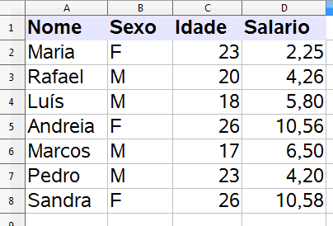

a) Na guia **Dados** temos os seguintes botões:



classificação em ordem crescente

classificação em ordem decrescente

Para classificar dos dados pela variável **Nome** em ordem alfabética. Para isso, selecione qualquer célula da coluna **Nome, A4**, por exemplo e clique em . A classificação será:

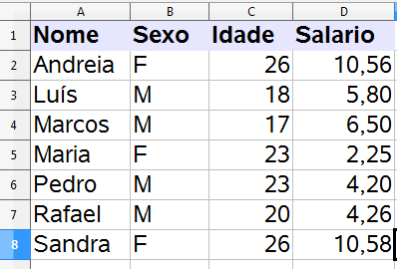

Os botões de classificação permitem que esta seja feita em apenas um nível (chave).

1. Suponha agora que precisamos dos dados classificado quanto ao **Sexo** em ordem crescente, e dentro de cada categoria de **Sexo,** os funcionários devem ser classificados por **Salário** em ordem decrescente. Para esse tipo de classificação (duas chaves) utilizamos a opção de **Guia**, ***Dados/Classificar****:*

Na janela **Classificar** selecionamos como primeira chave de classificação a coluna **Sexo** de maneira crescente, clicamos em **Adicionar Nível** e como segunda chave de classificação a coluna **Salário** de maneira decrescente.

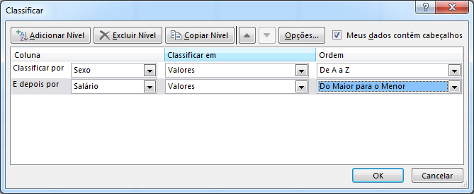 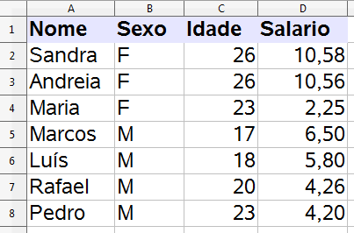

1. Observe os dados da tabela abaixo, referentes ao **Sexo**, à **Idade**, ao **Peso** e à **Altura** de novilhos, de um rebanho:

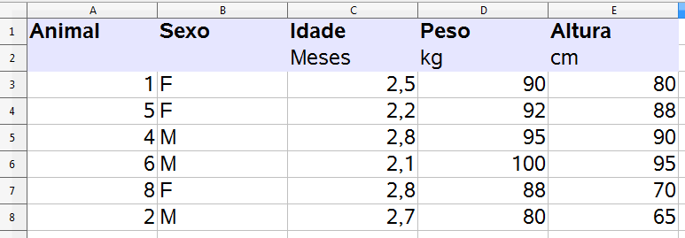

Para a classificação em ordem crescente de idade, poderíamos selecionar uma célula da coluna **Idade**, C3, por exemplo e clicar em , entretanto a classificação não seria satisfatória, como apresentado abaixo, deslocando a linha que contem a palavra "Meses", para o final da tabela, assim, esse procedimento gerará um erro em nossos registros.

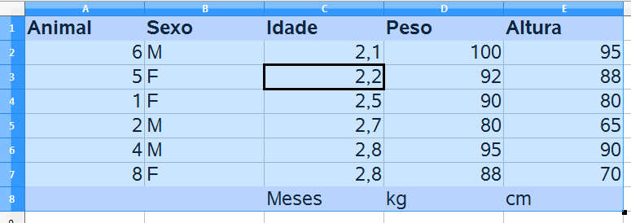

**ERRADO**

Para evitar esse tipo de erro, recomenda-se, inicialmente, a seleção de apenas os dados da tabela que deverão ser classificados, no exemplo: **A3:B8**. Em seguida utilizamos a opção e ***Dados/Classificar.***

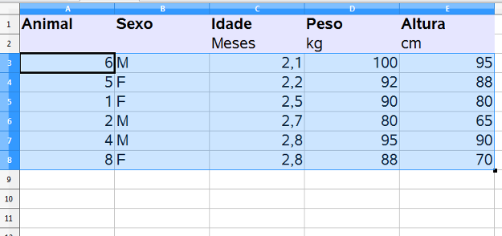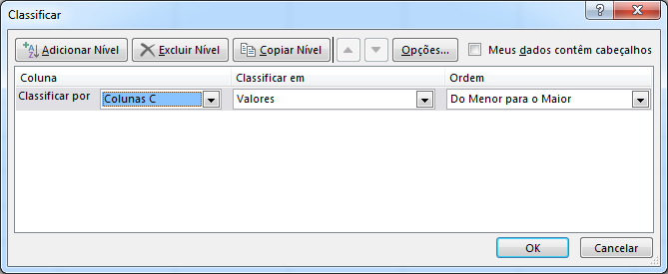

Observe que nos campos relativos às **Chaves** de classificação, será necessária a escolha no nome da coluna que contem a variável chave de classificação, no nosso exemplo, **Idade**encontra-se na coluna C.

## *Bordas de células*

Os efeitos de Bordas estão disponíveis na guia **Página Inicial**, no botão **Bordas**, como apresentado na figura:

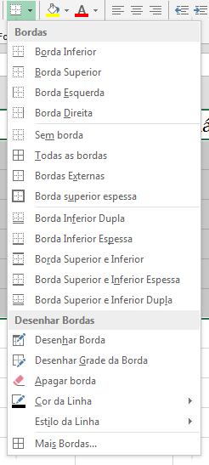

Exemplo de bordas: Selecione a primeira linha da tabela como apresentado abaixo:

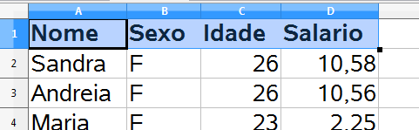

Clique na opção em ***Formatar/Célula...*** na janela que aparecerá, escolha a aba **Bordas,** e então selecione a cor, o estilo, a largura da(s) borda(s), como apresentado na figura abaixo. Clique no campo "Definido pelo usuário", para escolher a posição da **Borda** nas células previamente selecionadas.

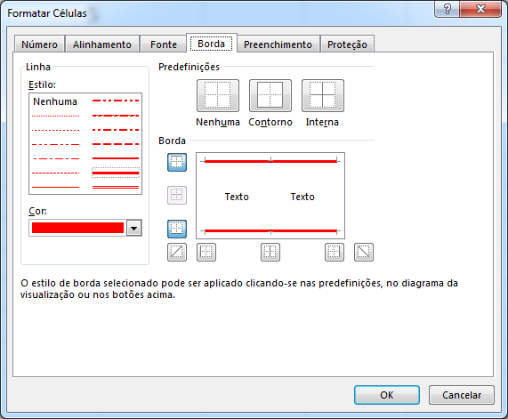

Clique para aplicar as bordas

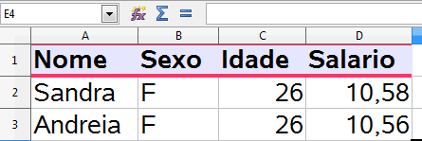

## *Alinhamentos*

Ainda com as células do exemplo anterior selecionadas, clique com o botão direito do mouse sobre a seleção e escolha a opção **Formatar células**, na aba **Alinhamento** mude a **Orientação do texto** para 90 Graus.

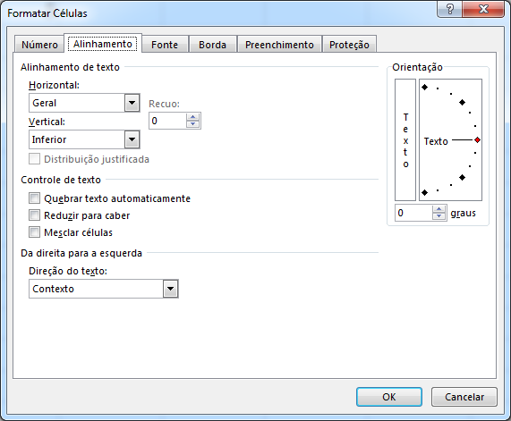 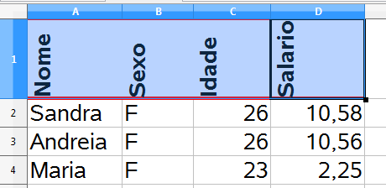

As opções de **Alinhamento do texto** **Horizontal** e **Vertical**, dizem respeito ao alinhamento de um texto específico dentro da célula.

## *Mesclar células*

**Para mesclar** um conjunto de células, selecione os conjunto (**A1:E1**), **guia: *Página Inicial/Mesclar e Centralizar*****.**

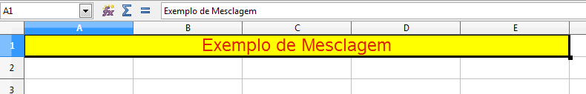

Outro caminho é: ***Formatar Células/Alinhamento/Mesclar células***.

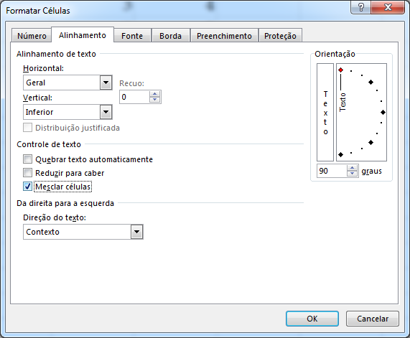

## *Formatação condicional de células*

A opção de formatação condicional permite formatar determinadas células (cor e estilo de fontes, bordas, plano de fundo, alinhamento, etc.) dependendo do conteúdo específico dessas. Para exemplificar, voltemos à tabela com os dados de 7 novilhos, e vamos destacar os valores de altura menores que 80 cm. Inicialmente, selecione o conjunto de valores ao qual vamos aplicar a formatação condicional.

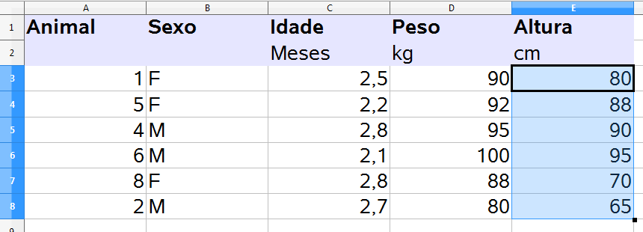

Use a opção de ***Página* *Inicial/Formatação condicional/Nova Regra/Formatar apenas células que contenham****.*Na janela escolha "Valor da Célula", "é menor do que" e digite o valor 80 no campo em branco. Em seguida, no campo **Formatar,** escolhas as formatações desejadas.

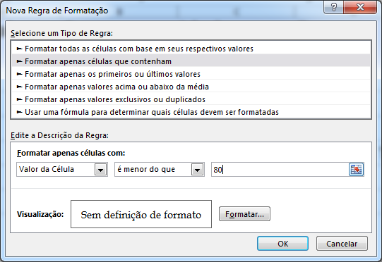 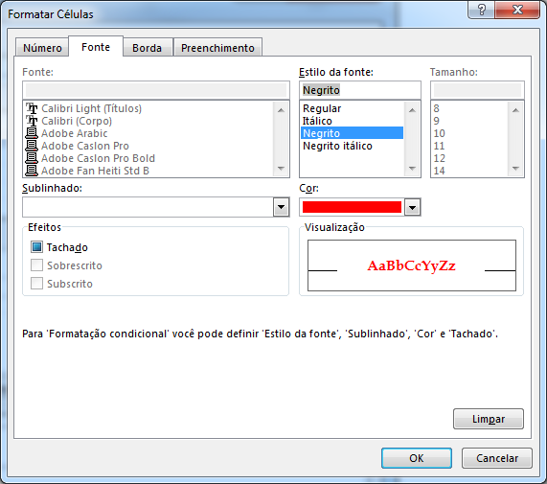

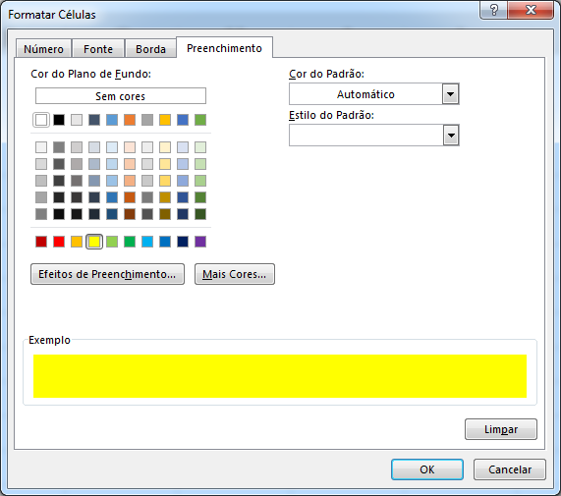

Esta janela possibilitará ao usuário alterar os padrões de cor, estilo de fonte, plano de fundo e alinhamento automaticamente daquelas células que atenderem a **Condição 1**. Por exemplo, altere a cor da fonte para vermelho e plano de fundo para amarelo

Automaticamente as células que apresentam valores de alturas menores a 80 cm, serão formatadas como abaixo.

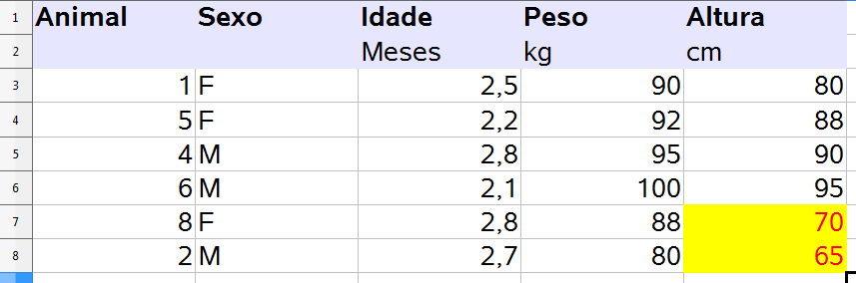

No próximo exemplo, vamos formatar as células da variável **Sexo** em **azul** para aquelas que possuam "M" e **magenta claro** para aquelas que possuam "F" os procedimentos são os mesmos apresentados anteriormente, mas, nesse caso, utilize ***Página* *Inicial/Formatação condicional/Gerenciar Regra/Nova Regra/***, para adicionar mais uma condição à **Formatação Condicional**.

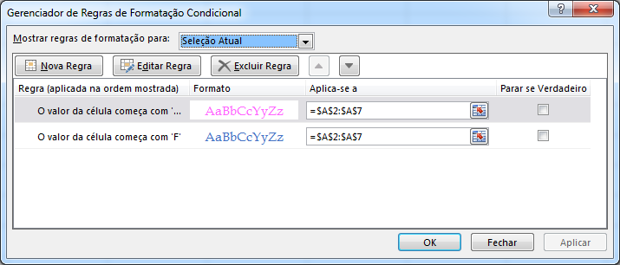 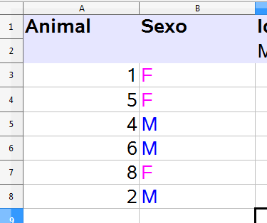

Utilize o botão **Excluir Regra** para remover as formatações condicionais aplicadas ao conjunto de células.

## *Adicionar ou excluir Colunas /Linhas*

A opção de **adição** de Linhas e Colunas em uma planilha do **Excel** utiliza como referência Linhas ou Colunas previamente selecionas. Por exemplo, dada a Tabela abaixo, adicionar 3 linhas antes da tabela e 4 colunas antes da tabela.

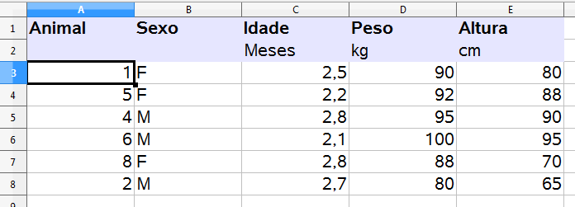

Inicialmente selecione as Linhas 1:3, clique com o botão direito no título das linhas e escolha a opção **Inserir Linhas,** essa opção inserirá acima das linhas selecionas o número de linha selecionadas (no caso 3). O mesmo procedimento pode ser utilizado para adição de 4 colunas antes da tabela, selecione as colunas A:D, clique com o botão direito no título das colunas e escolha a opção **Inserir Colunas**. Para **exclusir** linha(s) ou coluna(s), selecione as linhas ou colunas que deseja excluir, clique com o botão direito sobe o título da linha ou coluna e escolha a opção de exclusão.

# AULA

## *Funções com resultados em várias células*

Existem funções que seu resultado ocupa mais que uma célula, como as funções frequência e algumas funções matriciais. Para a utilização dessas funções, é necessário, inicialmente, selecionar a faixa de células nas quais os resultados serão inseridos e, após a digitação da função, utilizar o atalho de preenchimento simultâneo de células (**CTRL + SHIFT + ENTER)**:

1. ***Função FREQUÊNCIA***

Observe a Variável X, que assume valores entre 20 e 60, a função frequência faz a contagem das observações da Variável X que apresentaram valores entre um intervalo de classe definido. Por exemplo, imagine que queremos a frequência das classes: (15,20], (20,25], (25,30], ... (55,60]. Para isso, digitamos os limites superiores de cada classe, esses dados serão posteriormente utilizados como o segundo argumento da função **FREQUÊNCIA**.

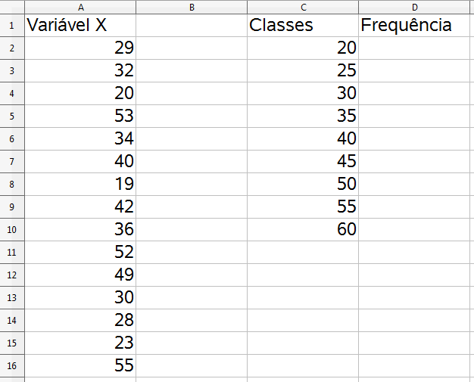

1. Inicialmente, selecione a faixa de células onde sairá o resultado.

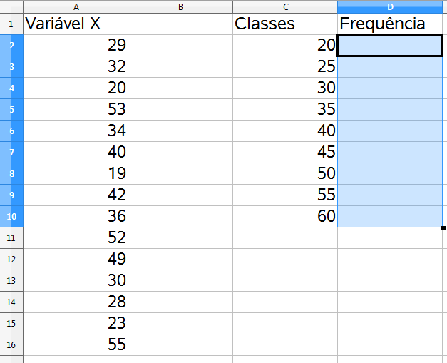

1. Selecione ou digite da função FREQUÊNCIA. A função possui dois argumentos, no primeiro argumento devemos referenciar a faixa de células que contém os dados da Variável X, ou seja, os dados que queremos contar (**A2:A16**). O segundo argumento da função deve ser os limites superiores das classes (15,20], (20,25], (25,30], ... (55,60] (**C2:C10**).

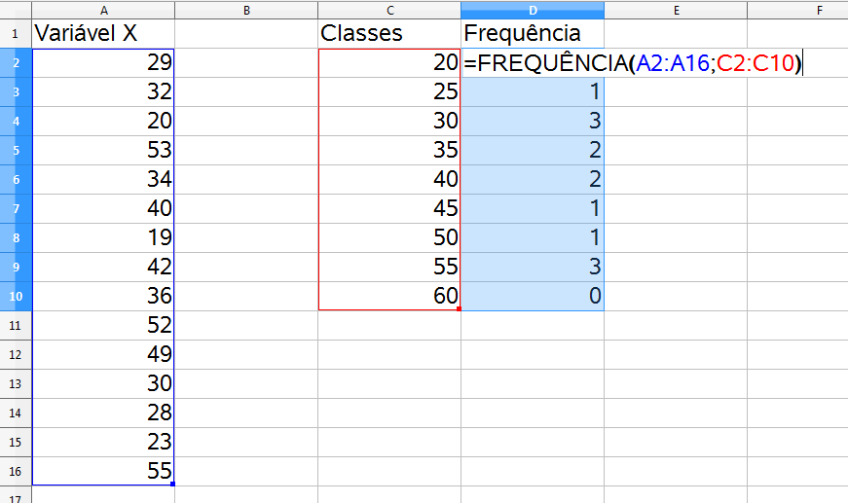

1. Para realizar o preenchimento simultâneo de todas as células, devemos pressionar **CTRL + SHIFT + ENTER.** Para o melhor entendimento do comportamento da função, adicionamos na coluna F as observações da variável X em ordem crescente, para facilitar a identificação da contagem realizada para cada classe.

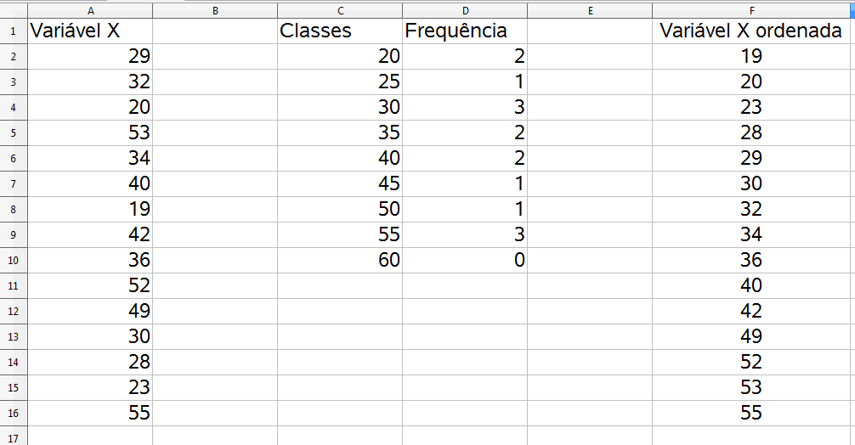

1. ***Funções Matriciais***

* ***Função MATRIZ.DETERM***

O determinante é uma função matricial que associa a cada matriz quadrada um número único, chamado de escalar. Portanto, a função MATRIZ.DETERM transforma uma matriz quadrada em um número real, ou seja, permite saber se a matriz tem ou não inversa, pois, as que não têm inversa seu determinante é igual a 0. O argumento dessa função é uma matriz quadrada (número de linhas é igual ao número de colunas).

* ***Função MATRIZ.MULT***

Esta função realizada a multiplicação de duas matrizes, desde que o número de colunas da 1ª matriz seja igual ao número de linhas da 2ª matriz. Exemplo: dado duas matriz, A3×3 e B3×2*.*



Observe que podemos fazer a multiplicação da matriz A pela matriz B, pois temos 3 colunas em A e 3 linhas em B. A matriz resultante (R) dessa multiplicação, terá o número de linhas da matriz A (3 linhas) e o número de colunas da matriz B (3 colunas).

A3×3 * B3×2

R3×2

Assim, temos:



Entretanto, não é possível realizarmos a multiplicação de B por A, pois o número de colunas de B (2) é diferente do número de linhas de A (3).

No Excel , a multiplicação é realizada como:

1. Inicialmente, digite as matrizes que serão multiplicadas.

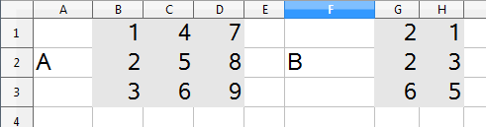

1. Em seguida, devemos selecionar a faixa de células que será preenchida com os elementos resultantes da multiplicação das matrizes. No nosso exemplo, o resultado deve ser uma matriz com o número de linhas de A (3) e o número de colunas de B (2).

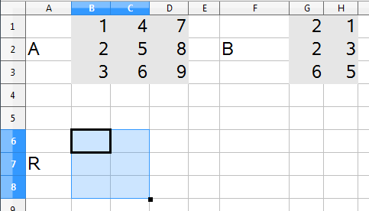

1. Digite a função utilizando como primeiro argumento a faixa de células onde foi digitado a matriz A (**B1:D3**) e como segundo argumento a faixa de células onde foi digitado a matriz B (**G1:H3**).

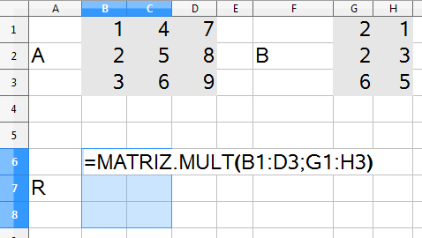

1. Para realizar o preenchimento simultâneo de todas as células, devemos pressionar **CTRL** + **SHIFT + ENTER.**

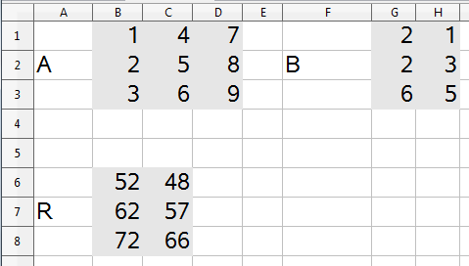

* ***Função MATRIZ.INVERSO***

Dada uma matriz quadrada A, definimos como sua inversa a matriz denotada por A-1 tal que a multiplicação de A pela sua inversa, temos como resultado a matriz identidade.

*A × A-1 = I*

Seja A uma matriz de dimensões 2 × 2



Para Excel ularmos a sua inversa:

1. Inicialmente, digite a matriz.

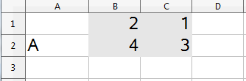

1. Em seguida, devemos selecionar a faixa de células que será preenchida com os elementos da matriz A-1. No nosso exemplo, o resultado deve ser uma matriz quadrada com as mesmas dimensões da matriz A, ou seja 2 linhas e 2 colunas.

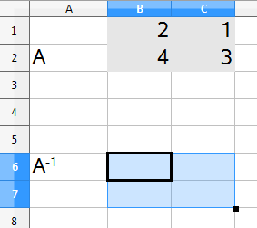

1. Digite a função utilizando como argumento a faixa de células onde foi digitado a matriz A (**B1:C2**).

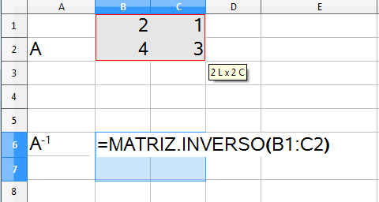

1. Para realizar o preenchimento simultâneo de todas as células, devemos pressionar **CTRL + SHIFT + ENTER**.

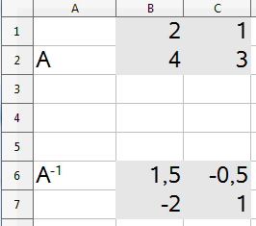

1. Realize a multiplicação de A × A-1 e obteremos a matriz identidade (I), para isso, utilize a função: **MATRIZ.MULT(B1:C2;B6:C7)**.

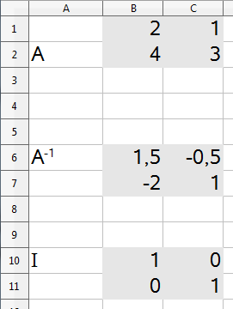

## *Divisão de janelas*

Quando precisamos dividir a janela de uma planilha em diferentes regiões, utilizamos a guia ***Exibição/Dividir***.

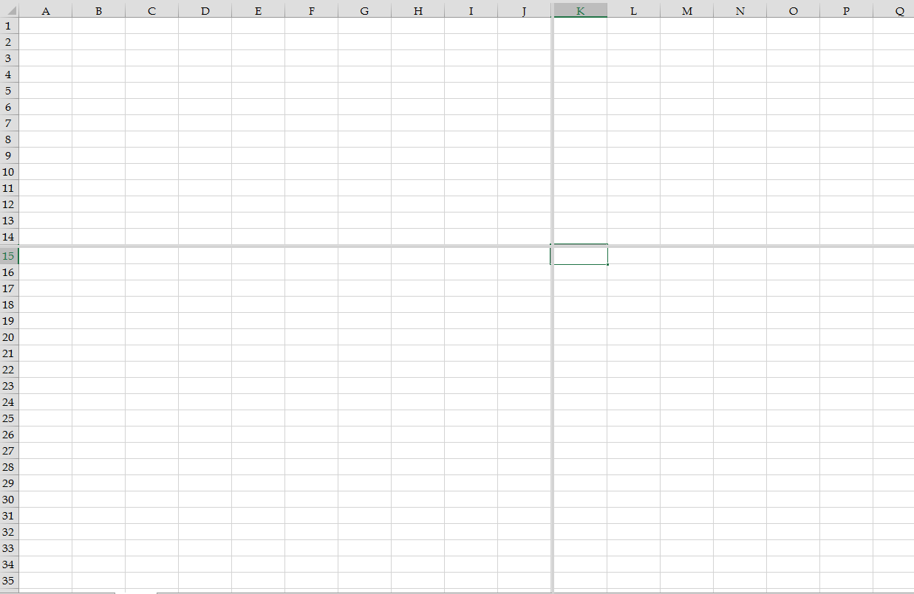

Divisão horizontal

Divisão vertical

1. Se a célula selecionada for da primeira coluna da planilha, divide em duas janelas, no sentido horizontal. Selecione a célula **A2** e clique em ***Exibição/Dividir****.*

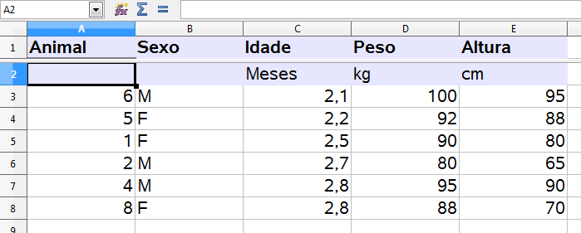

Divisão horizontal

Divisão vertical

1. Se a célula selecionada for da primeira linha da planilha, divide em duas janelas, no sentido vertical. Selecione a célula **B1** e clique em ***Exibição/Dividir****.*

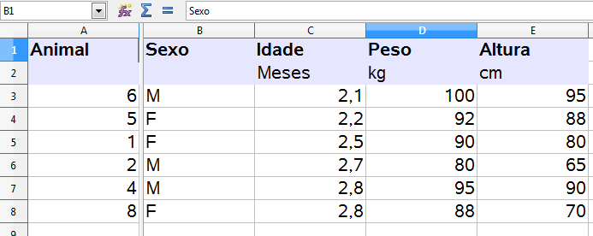

1. Se a célula selecionada não for da primeira linha e nem da primeira coluna da planilha, divide em quatro janelas, acima e à esquerda da célula selecionada. Selecione a célula **B3** e clique em ***Exibição /Dividir.***

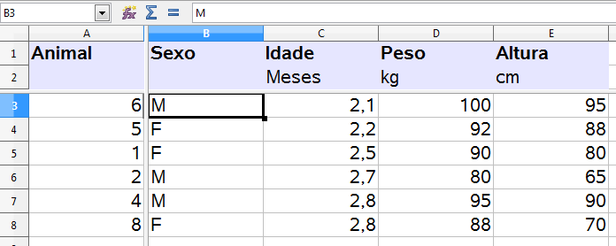

## *Congelar Painéis*

Pode-se deixar partes da planilha sempre visíveis, independente da célula selecionada. Para congelar painéis use a opção de ***Exibição*/*Congelar Painéis*** após a divisão das janelas.

## *Ocultar e Reexibir Colunas/Linhas.*

Para ocultar colunas ou linhas selecione a(s) coluna(s) ou linha(s), inicialmente selecione aquelas que deseja ocultar e clique com o botão direito sobre as letras das colunas ou número das linhas e escolha **Ocultar**. Para re-exibir, basta selecionar uma faixa de colunas ou linhas que contenha o objeto oculto, clicar com o botão direito sobre a letra das colunas, ou sobre o número da linhas e escolher **"Re-exibir.**

## *Tabelas dinâmicas*

O **Excel** permite a elaboração de Tabelas de uma, duas, três ou mais dimensões, com muita facilidade, a partir de uma Planilha contendo colunas de classificação e colunas de resultados abaixo. Observe os dados da seguinte tabela que serão utilizados como exemplo.

|  |  |  |  |
| --- | --- | --- | --- |
| **CURSO** | **ÁREA** | **SEMESTRE** | **GASTOS (R$)** |
| AGRO. | ADMINISTRAÇÃO | P | 1635 |
| AGRO. | ADMINISTRAÇÃO | S | 1550 |
| AGRO. | ENSINO | P | 1358 |
| AGRO. | ENSINO | S | 1265 |
| AGRO. | EXTENSÃO | P | 1082 |
| AGRO. | EXTENSÃO | S | 980 |
| AGRO. | PESQUISA | P | 1970 |
| AGRO. | PESQUISA | S | 1872 |
| BIOLOGIA | ADMINISTRAÇÃO | P | 1150 |
| BIOLOGIA | ADMINISTRAÇÃO | S | 1200 |
| BIOLOGIA | ENSINO | P | 865 |
| BIOLOGIA | ENSINO | S | 920 |
| BIOLOGIA | EXTENSÃO | P | 580 |
| BIOLOGIA | EXTENSÃO | S | 640 |
| BIOLOGIA | PESQUISA | P | 1472 |
| BIOLOGIA | PESQUISA | S | 1530 |
| MAT_FISICA | ADMINISTRAÇÃO | P | 1620 |
| MAT_FISICA | ADMINISTRAÇÃO | S | 1650 |
| MAT_FISICA | ENSINO | P | 1332 |
| MAT_FISICA | ENSINO | S | 1365 |
| MAT_FISICA | EXTENSÃO | P | 1044 |
| MAT_FISICA | EXTENSÃO | S | 1080 |
| MAT_FISICA | PESQUISA | P | 1938 |
| MAT_FISICA | PESQUISA | S | 1972 |
| ZOOT. | ADMINISTRAÇÃO | P | 1380 |
| ZOOT. | ADMINISTRAÇÃO | S | 1395 |
| ZOOT. | ENSINO | P | 1098 |
| ZOOT. | ENSINO | S | 1114 |
| ZOOT. | EXTENSÃO | P | 816 |
| ZOOT. | EXTENSÃO | S | 834 |
| ZOOT. | PESQUISA | P | 1707 |
| ZOOT. | PESQUISA | S | 1724 |
| ENG. | ADMINISTRAÇÃO | P | 1748 |
| ENG. | ADMINISTRAÇÃO | S | 629 |
| ENG. | ENSINO | P | 1003 |
| ENG. | ENSINO | S | 1912 |
| ENG. | EXTENSÃO | P | 594 |
| ENG. | EXTENSÃO | S | 808 |
| ENG. | PESQUISA | P | 881 |
| ENG. | PESQUISA | S | 1476 |

Na Tabela encontram-se os **GASTOS (R$)** da Faculdade de Engenharia de Ilha Solteira (UNESP), por **CURSO**, **ÁREA** e **SEMESTRE**. As colunas **CURSO**, **ÁREA** e por **SEMESTRE** são consideradas classificatórias.

**Passo 1**: Para a construção de uma tabela dinâmica, inicialmente, selecione qualquer células da tabela, em seguida, utilize a opção ***Inserir / Tabela dinâmica***.

**Passo 2:** Será apresentado a figura abaixo, deixe selecionado **Selecionar uma Tabela ou intervalo** e pressione **OK**.

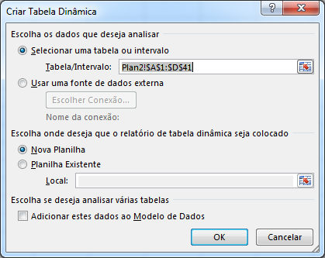

**Passo 3**: Na próxima janela, serão apresentados os campos para a criação da tabela dinâmica.

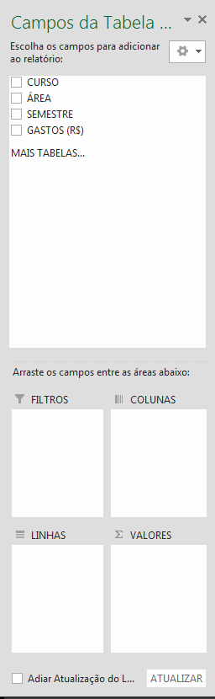

Para exemplificar, construir as Tabelas:

**Ex.1) Das médias dos gastos por curso (em colunas)**

Passos a serem seguidos:

1. Durante o **Passo 3**, Na caixa de diálogos contendo campos para: **Filtros**, **Linhas**, **Colunas** e **Valores**, bem como a lista de nomes de colunas, arraste os campos dos nomes para os campos desejados.

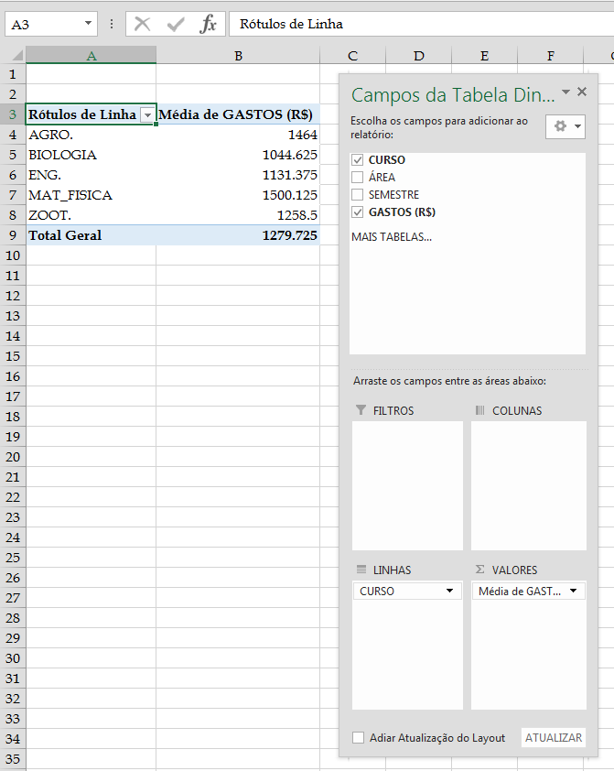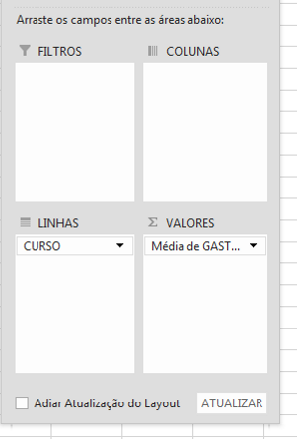

1. Observe que a Tabela resultante foi feita para **Totais (soma)** de gastos (por default), clique na célula **Soma GASTOS (R$)** e escolha a opção **Configuração do Campo de Valor,** selecione, **Média**, como apresentado abaixo.

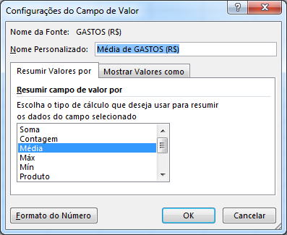

1. Utilize as opções de filtros para modificar a exibição da tabela, no exemplo, desmarque ENG. e MAT_FISICA.

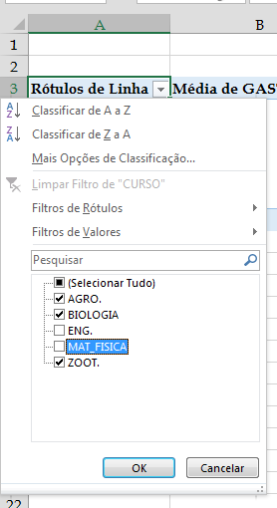

1. Assim, a tabela será apresentada:

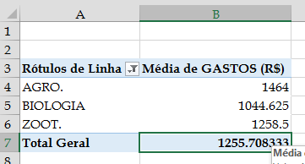

**Ex.2) Total de gastos áreas (colunas) e semestre (linhas).**

Siga os mesmos passos do exemplo anterior, entretanto, no **Passo 3** arraste **ÁREAS** para o campo Colunas, **SEMESTRE** para o campo Linhas e **GASTOS (R$)** para o campo Dados.

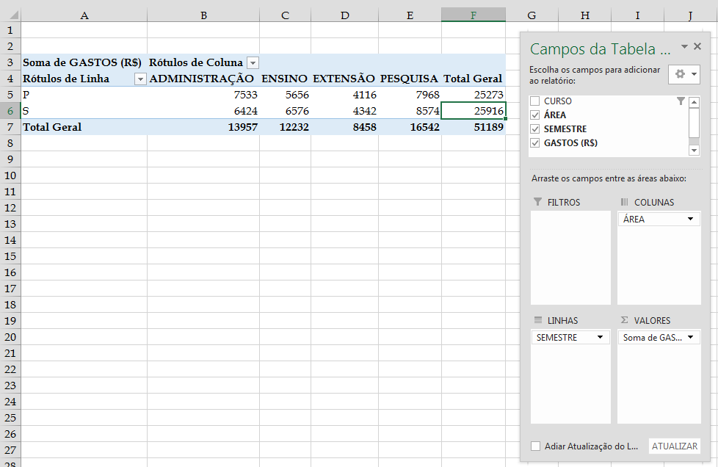

**Ex.3) Total de média por curso (páginas), áreas(colunas) e semestre(linhas).**

Siga os mesmos passos do exemplo anterior, só que no **Passo 3**) arraste **CURSO** para o campo Página, **ÁREAS** para o campo Colunas, **SEMESTRE** para o campo Linhas e **GASTOS (R$)** para o campo Dados. Em **Soma de GASTOS (R$)**, escolha a **Média**.

Será apresentado a tabela de médias de gastos por área por semestre para todos os cursos:

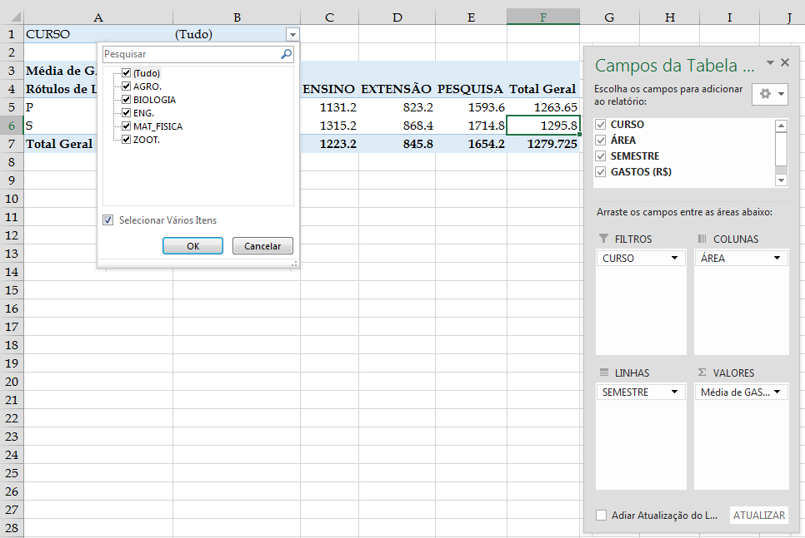

## *Aplicações estatísticas*

O Excel permite algumas aplicações estatísticas como: Estatísticas descritivas, Histogramas, Testes t, Regressão, etc, Estas ferramentas encontram-se no Suplemento **Ferramentas de Análise**, que não vem disponibilizado automaticamente (página 2 desse material).

## *Uso da Ferramenta Análise de dados.*

Para exemplificar, considere a planilha:

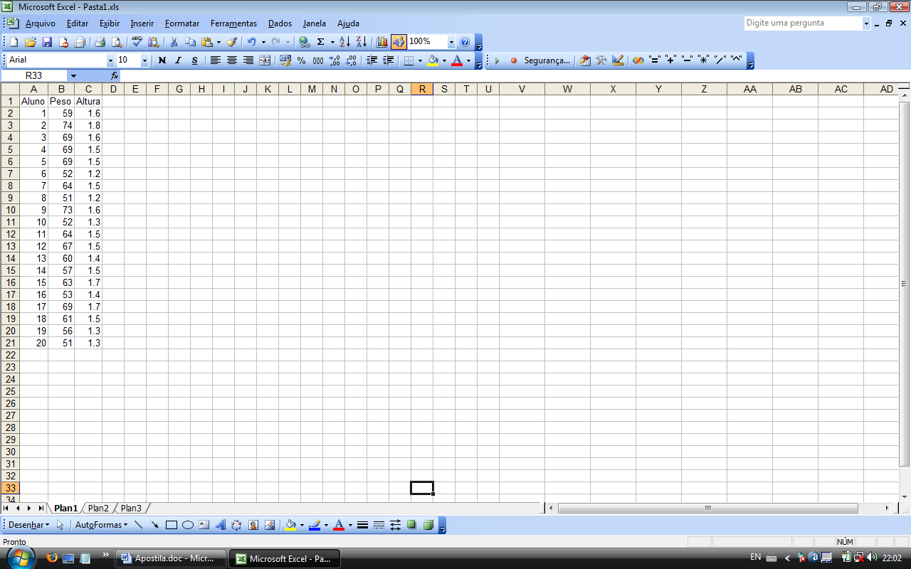**a) Estatísticas descritivas para as variáveis Peso e Altura.**

* Selecione **Dados / Análise de dados.**
* Selecione a opção: **Estatística** **descritiva.**
* Em **Intervalo de entrada** selecione a faixa $B$1:$C$21.
* Em **Agrupado por** selecione C**olunas.**
* Marque a opção **Rótulos na primeira coluna,** uma vez que o Títulos das colunas (**Peso** e **Altura**) foram selecionados no Intervalo de entrada.
* Em **Opções de saída** marque: **Nova planilha** e atribua um nome "EstatDesc", por exemplo e selecione **Resumo estatístico**, como apresentado na figura abaixo.
* OK.

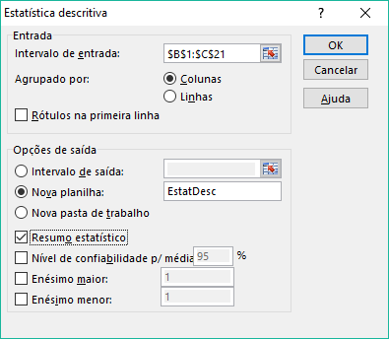

Resultado:

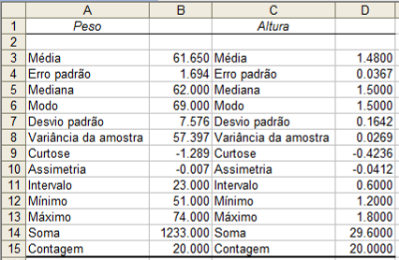

b) Histograma, (Frequências por intervalos de classes).

Para exemplificar, obtenha o histograma para os dados de Peso, considerando as classes de freqüências: (50,55], (55,60], (60,65], (65,70] (70,75].

* Digite, em alguma coluna da planilha, os Pontos Médios das Classes (PMC), que são 52,5; 57,5; 62,5; 67,5 e 72,5, Veja a figura a seguir:

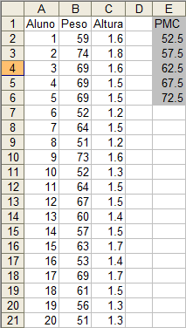

* Selecione **Dados / Análise de dados.**
* Selecione a opção: **Histograma.**
* Em **Intervalo de entrada** selecione a faixa $B$1:$B$21.
* Em **Intervalo de Bloco,** selecione a faixa contendo os Pontos Médios de Classes $E$1:$E$6.

**Observação:** Quando nãodefine o Intervalo de Blocos, o Excel faz, por *default*, cinco classes de frequências.

* Marque a opção **Rótulos,** uma vez que o Título da linha (**Peso**) foi selecionado no Intervalo de entrada,
* Em **Opções de saída** marque: **Nova planilha** (atribua o nome) e selecione **Resultado** **gráfico**.
* OK.

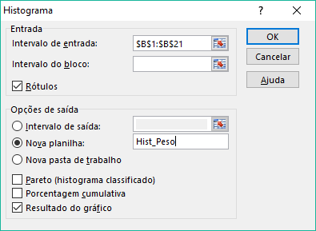

Resultado após algumas alterações na configuração do gráfico:

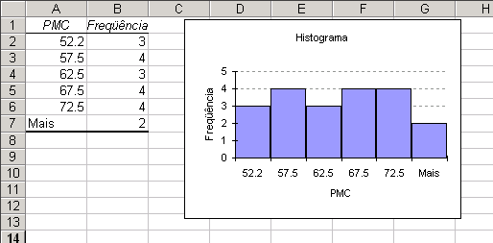

**c) Correlação linear simples.**

Para exemplificar, considere a planilha:

* Selecione **Dados / Análise de dados.**
* Selecione a opção: **Correlação.**
* Em **Intervalo de entrada** selecione a faixa $B$1:$C$21 (ou todas as variáveis do seu conjunto de dados).
* Marque a opção **Rótulos na primeira linha,** uma vez que os Títulos das colunas (**Peso** e **Altura**) foram selecionados nos Intervalos de entrada.
* Em **Opções de saída** marque: **Nova planilha**.
* OK.

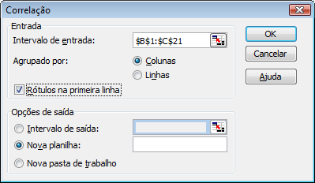

Resultado:

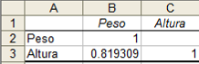

**d) Regressão linear (Peso=A+B Altura)**

Para exemplificar, considere a planilha:

* Selecione **Dados / Análise de dados.**
* Selecione a opção: **Regressão.**
* Em **Intervalo Y de entrada** selecione a faixa $B$1:$B$21.
* Em **Intervalo X de entrada** selecione a faixa $C$1:$C$21.
* Marque a opção **Rótulos,** uma vez que os Títulos das colunas (**Peso e Altura**) foram selecionados nos Intervalos de entrada.
* Em **Opções de saída** marque: Nova planilha.
* OK.

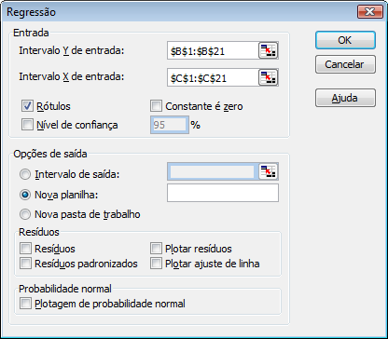

Resultado:

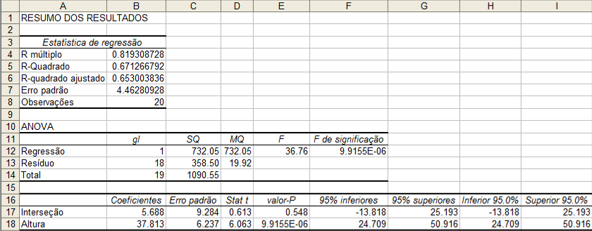

Estatística F

*p-value*

Coeficientes da equação linear **a** e **b**, respectivamente.

# AULA

O EXCEL permite a edição de uma grande variedade de tipos de gráficos, com muita facilidade. Para iniciar a edição de um gráfico pode-se usar a ferramenta apropriada na **Guia Inserir\Gráficos**.

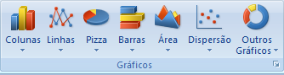

**Clique para exibir todas as opções de gráficos**

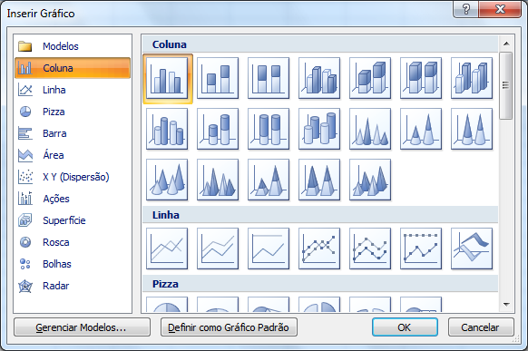

## *Gráficos tipo X Y (Dispersão) e Linhas*

Os gráficos tipo **Linha** e tipo **X Y (Dispersão)** são muito parecidos, diferindo basicamente que, no de **Dispersão**, os valores de **X** e de **Y** **são numéricos** e, no Tipo **Linhas**, os valores de **X são não numéricos** e os de **Y numéricos**.

Para exemplificar a edição destes gráficos, consideramos o exemplo:

Exemplo 1. Representar graficamente a evolução do pol%, para 2 variedades de cana-de-açúcar, ao longo do tempo.

Dados:

|  |  |  |  |  |  |  |
| --- | --- | --- | --- | --- | --- | --- |
| Variedades | Tempo em dias | | | | | |
| 0 | 30 | 60 | 90 | 120 | 150 |
| Varied.1 | 12,47 | 15,19 | 15,02 | 15,54 | 18,53 | 15,76 |
| Varied.2 | 12,92 | 14,49 | 13,4 | 13,68 | 16,26 | 14,78 |

Gráfico a ser editado:

Passo 1. Entrada dos dados na planilha.

Os dados podem ser dispostos em linhas ou colunas, no caso de linhas, cada linha deve conter uma seqüência de informações.

No exemplo a seguir, na linha 1 encontra-se a seqüência dos tempos (Valores de X), na linha 2 a seqüência de valores correspondentes à variedade 1 (Valores de Y1) e, na linha 3, a seqüência de valores correspondentes à variedade 2 (Valores de Y2).

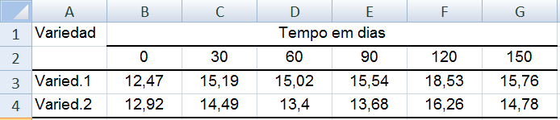

Na primeira coluna encontram-se os títulos das seqüências Y. Deixar em branco o título da seqüência de valores de X (A2).

OBS: Não se esqueça de retirar as células mescladas, cuja presença torna impossível a inserção do gráfico, por meio do atual procedimento.

**Passo 2.** Insira o Tipo de Gráfico desejado.

Selecione a faixa de dados (A2:G4) e use a opção de menu **Guia Inserir\Gráficos\Dispersão** como apresentado abaixo:

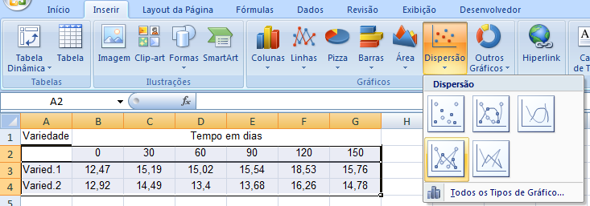

Nesta caixa selecione o subtipo do gráfico.

Os subtipos, para a maioria dos tipos de gráficos, como: Colunas, Barras, Linha, Dispersão, Área, etc., são dispostos em três colunas, e, cada coluna tem uma peculiaridade, ou seja:

* 1a coluna - seqüências independentes
* 2a coluna - seqüências acumuladas
* 3a coluna - porcentagens acumuladas

Nas linhas, em uma mesma coluna, mudam apenas características de apresentação.

No caso, selecione Tipo Dispersão, e a 2a opção da 1a coluna (pontos ligados com linhas segmentadas).

A figura abaixo exibe o gráfico padrão, junto com o nome dos vários elementos que poderão ser formatados pelo Usuário.



Marcador

Linha do Marcador

Cabe ao usiário a terefa de formatá-lo. A maioria das opção de formatação estarão disponíveis quando clicarmos com o botão direito do mouse sobre o elemento do gráfico a ser formatado. Várias opções de formatação serão exibidas nas Guias Ferramentas de Gráfico, são elas: Design, Layout e Formatar, que serão ativadas quando selecionarmos o gráfico.

Abaixo são apresentadas as 3 Guias de Ferramentas de Gráfico.

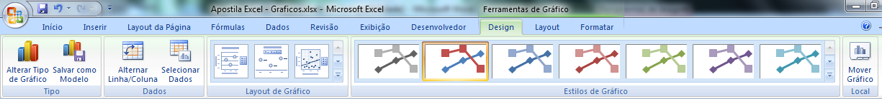

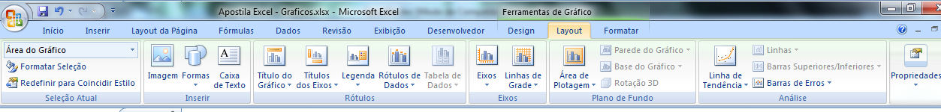

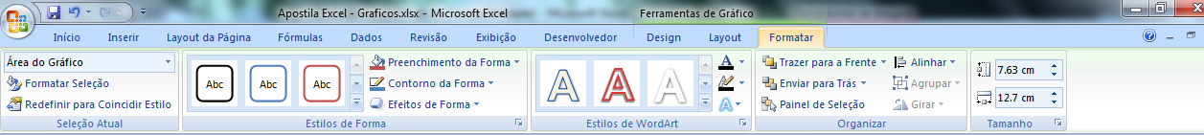

**Passo 3**. Definição de Títulos do Gráfico, dos Eixos, Legendas e Rótulos de Dados: Tal definição poderá ser realizada por meio da opção **Guia Layout\Rótulos,** e escolhas as opções para inserção dos títulos e das legendas.

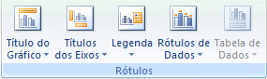

Utilize a **Guia Início\Fonte** para a formatação das fontes dos títulos do gráfico e dos eixos

**Passo 4**. Local do gráfico.

O gráfico pode ser movido a qualquer momento utilizando a opção **Guia Design\Mover Gráfico**, ou, **Botão Direito** sobre a área do gráfico, **Mover Gráfico**.

* **Nova planilha** (abre uma nova planilha só para o gráfico).
* **Objeto em** (escolha a planilha para qual o gráfico será movido).

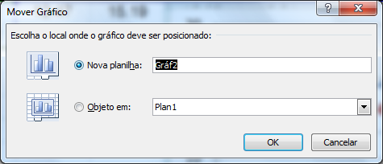

No exemplo, selecione a primeira opção.

**Passo 5**. Fontes do gráfico. Utilize a **Guia Início\Fonte.**

**Altere a fonte**. Sugestão: A mesma fonte do texto onde vai inserir o gráfico, com tamanho 8 ou 9.

**Passo 6**. Elementos do gráfico.

Para a edição de qualquer **elemento disponível** no gráfico, clique com o **botão direito do mouse** no elemento e escolha as opções desejadas;

1. **Formatação do eixo vertical (y).**

* **botão direito do mouse** no eixo Y (**Formata Eixo**).
* Em **Opções de Eixo** digite: **Mínimo**: 10; **Máximo**: 20; **Unidade principal**: 2**; Unidade secundária**: 1. **Tipo de marca de escala principal**: Cruz (Cruzando o eixo); **Tipo de marca de escala secundária**: Externo (Externa ao eixo); **Rótulos de marcas de escala**: Próximo ao Eixo.
* Em **Número** selecione: **Categoria**: número; **casas decimais**: 1.

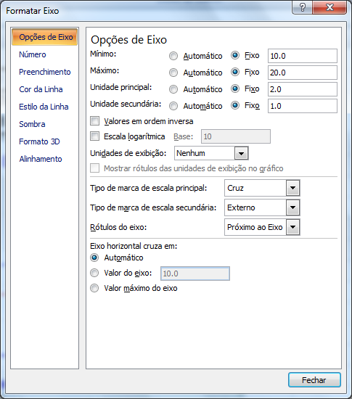 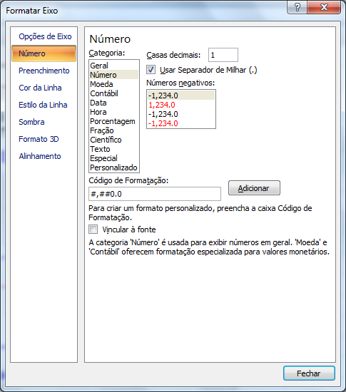

* Em **Cor da Linha** selecione a cor opção **Linha sólida** e cor **Azul**.
* Em **Estilo da Linha** aumente a Largura para 1,5 pt.

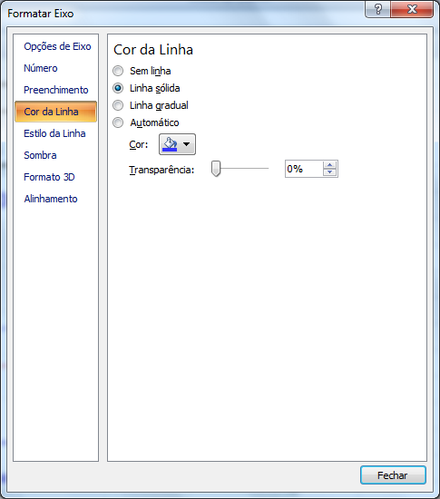 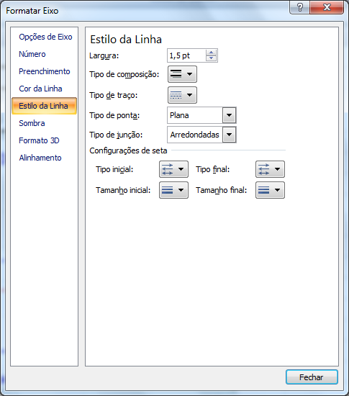

* Conclua a formatação do eixo com a opção **OK**.
* A **cor** das fontes, **tipos** e **tamanho** poderão ser formatados por meio da opção **Guia Início\Fonte** selecione: **Tamanho**: 8; **Cor**: Azul.

**OBS**: Algumas vezes, a escala precisa ser redefinida.

1. **Formatação do eixo horizontal (x).**

Siga os mesmos passos usados na formatação do eixo y, observando as especificidades do mesmo.

1. **Formatação da área de plotagem.**

Clique com o **botão direito do mouse** na área de plotagem e selecione **Formatar Área de Plotagem**: **Preenchimento**: Sem Preenchimento; **Cor da Borda**: Sem Linha.

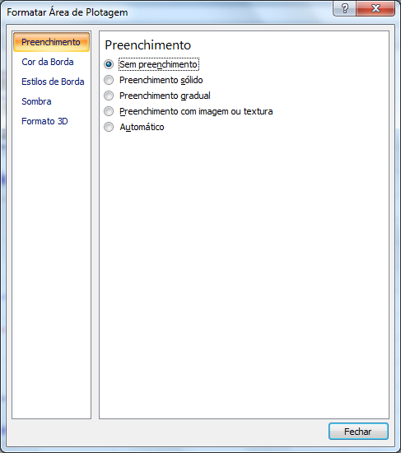 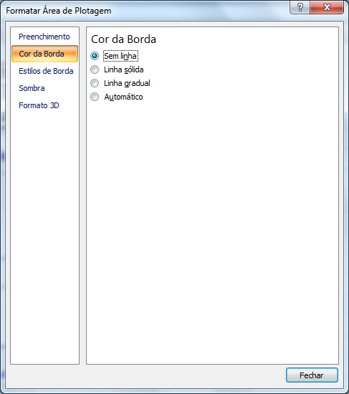

1. **Formatação das Linhas de Grade.**

**Botão direito do mouse sobre** uma das linhas de grade e selecione: **Formatar Linhas de Grade**: **Cor da Linha**: Cinza; **Estilo da Linha:** na opção **Tipo** **de** **Traço**, selecione Traço, como apresentado na figura abaixo.

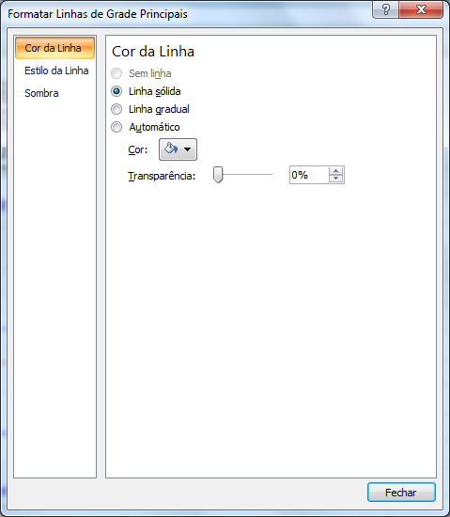 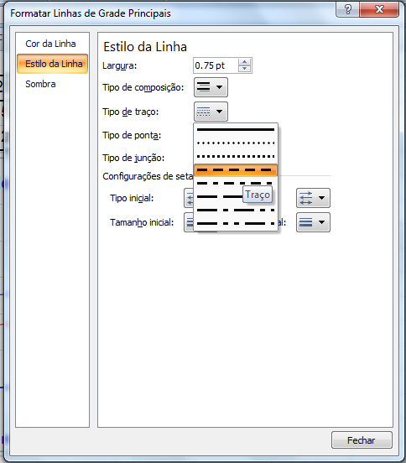

1. **Formatação das séries de dados.**

**Clique com o botão direito do mouse** em uma das linhas de séries do gráfico (por exemplo – **Varied.1**), selecione a opção **Formatar Série de Dados**:

* Em **Opções de Marcador** escolha: o **Tipo** **de** **Marcador** com Interno **Tipo** (uma das formas do marcador), e **Tamanho** = a 5 pt.
* Em **Preenchimento de Marcador** escolha a opção de Preenchimento Sólido e a cor desejada do preenchimento do marcador.

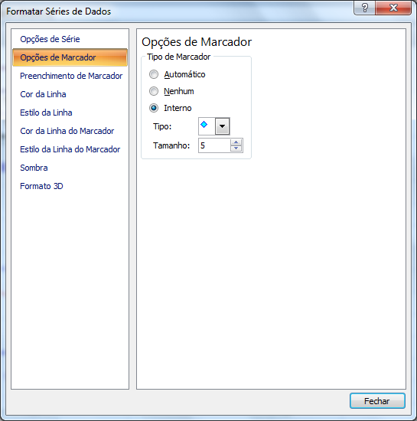 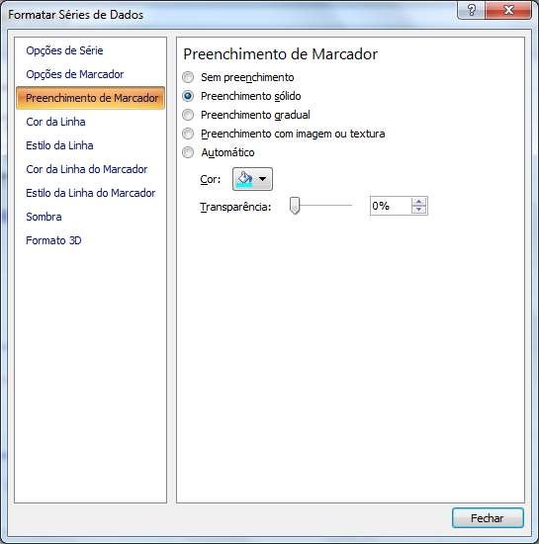

* Em **Cor da Linha do Marcador** escolha a opção de Linha Sólido e a cor desejada da linha do marcador.
* Em **Cor da Linha do Marcador** escolha a opção de Linha Sólido e a cor desejada da linha do marcador.
* Em **Estilo da Linha do Marcador** aumente a **Largura** da linha para 1,25.

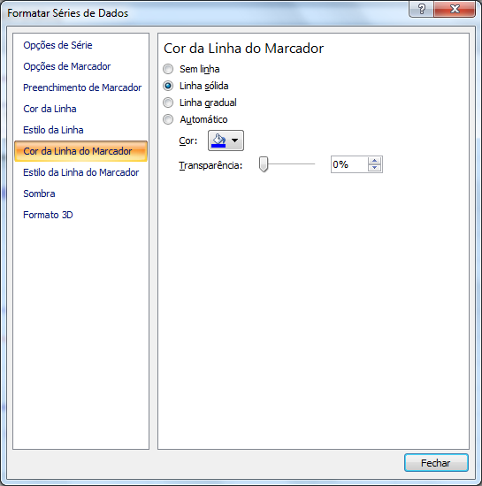 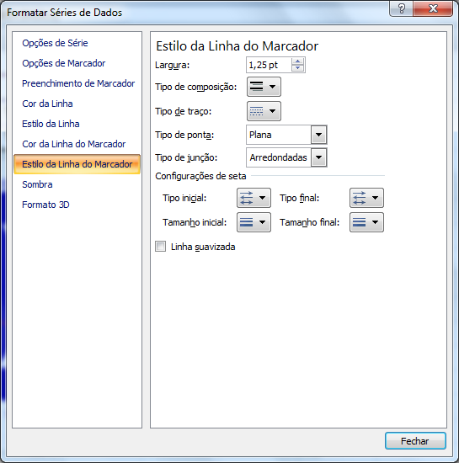

* Em **Cor da Linha** escolha **Linha sólida** e em seguida a **cor** da linha que unirá os marcadores.
* Em **Estilo da Linha** escolha a largura da linha, diminua para 1 pt.

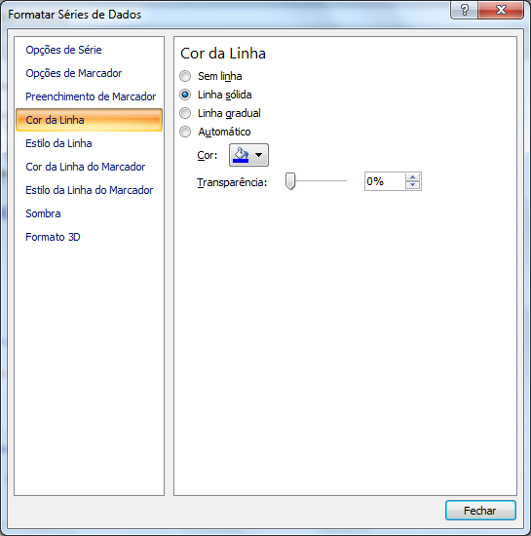 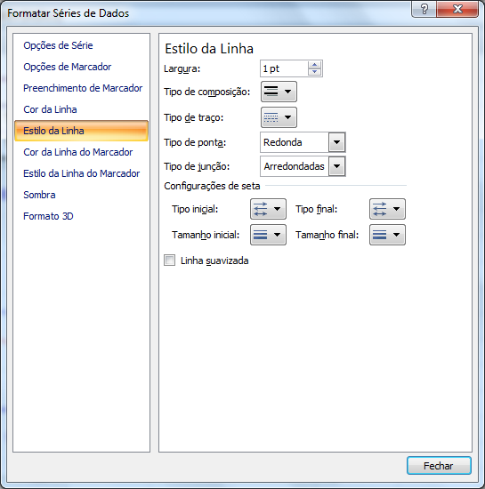

1. **Colocar linhas de grade para o eixo X.**

* Na **Guia\Layout** selecione a opção **Linhas de Grade.**

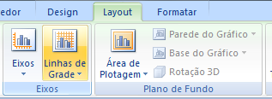

* Selecione **Linhas de Grade Verticais Principais\Linhas de Grade Principais.**

1. **Formate as linhas de grade para X, no mesmo padrão das linhas de grade para Y (Item d).**

## *Gráficos tipo colunas ou barras.*

Os gráficos tipo colunas e tipo barras são muito parecidos, diferindo basicamente a disposição das colunas, sendo na vertical ou na horizontal, respectivamente.

Para exemplificar a edição destes gráficos, vamos editar um gráfico de colunas para os dados de produção de três espécies de uma cultura, cultivada em quatro locais. Ver dados a seguir:

Dados:

|  |  |  |  |  |
| --- | --- | --- | --- | --- |
| ESPÉCIES | LOCAIS | | | |
| Loc.1 | Loc.2 | Loc.3 | Loc.4 |
| Esp.1 | 125,50 | 132,80 | 165,60 | 135,00 |
| Esp.2 | 132,30 | 140,70 | 147,30 | 137,50 |
| Esp.3 | 122,10 | 125,00 | 110,50 | 108,20 |

Gráfico desejado:

**Passo 1**. Entrada de dados na planilha.

Entre com os dados na forma:

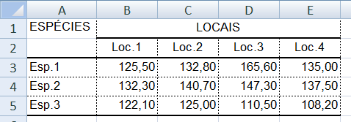

**OBS**: Não esqueça de retirar as células mescladas.

**Passo 2**. Selecione a faixa de dados (A3:E5) e use a opção de menu **Guia Inserir\Gráficos\Colunas**, **subtipo**, **Coluna 2D** 1a opção de Gráfico (primeira linha, primeira coluna). O gráfico deverá ser apresentado da seguinte maneira:

**Passo 3**. Local do gráfico.

* Um objeto na planilha

**Passo 4**. Dimensões e fontes.

* Use as sugestões do exercício anterior

**Passo 5**. Elementos do gráfico.

* Formate os eixos, a área de plotagem, as linhas de grade, de acordo com o gráfico desejado.
* Para formatar as cores e detalhes de uma seqüência de colunas, clique com o **botão direito do mouse** na mesma e então escolha **Formatar Série de Dados**.

**Altere o tipo do gráfico para o seguinte:**

* clique com o botão direito na área do gráfico e escolha a opção **Altera** **Tipo de gráfico...**
* **Coluna** (1a linha e 7a coluna)

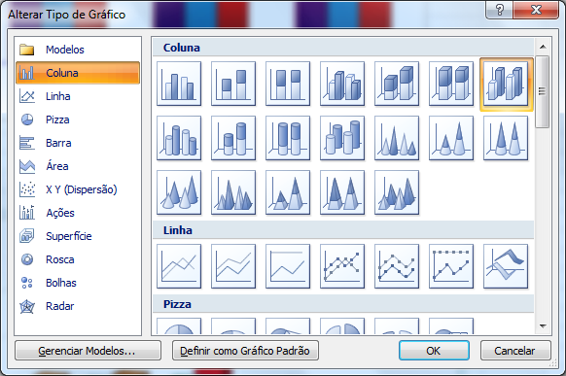

* Observe que a Espécie 3 apresenta valores menores, dificultando a visualização. Para trazer esta sequência para frente, clique com o botão direito do mouse sobre o **eixo da profundidade** (Espécies) e escolha a opção **Formatar Eixo.** Em **Opções** **de** **Eixo**, selecione **Séries** **em** **ordem** **inversa**.

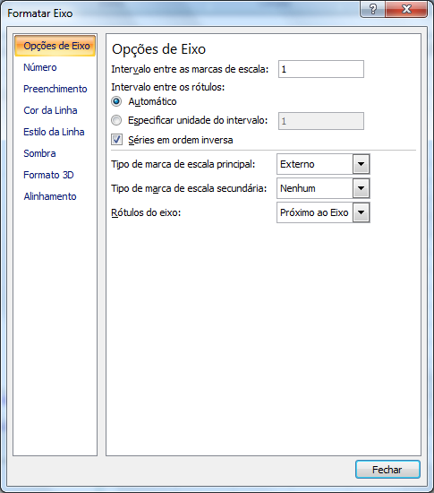

* Para mudar as rotações e perspectivas de visualização,
* clique com o **botão direito do mouse** sobre a área de plotagem e escolha a opção **Rotação 3D**.
* Escolhas as opções desejadas.

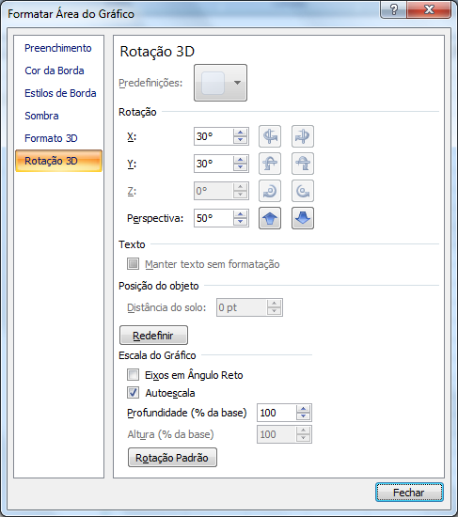

## *Gráficos tipo pizza.*

Os gráficos tipo pizza são comuns na prática.

Para exemplificar a edição destes gráficos, vamos editar um gráfico tipo pizza para os dados de uma pesquisa de preferência de votos para 4 candidatos a prefeitura de uma cidade.

Dados:

|  |  |
| --- | --- |
| Candidatos | Preferência |
| Cand.1 | 750 |
| Cand.2 | 350 |
| Cand.3 | 980 |
| Cand.4 | 700 |

Gráfico desejado:

**Passo 1**. Entre com os dados na forma:

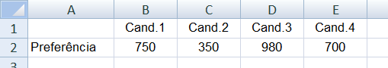

Selecione a faixa **A1:E2**, sem seguida utiliza a opção **Guia Inserir\Gráficos\Pizza** subtipo **Pizza 3D**, (3ª Linha, 1ª coluna).

**Passo 2**. Efeitos de 3 dimensões do gráfico.

* clique com o **botão direito do mouse** sobre a **área do gráfico**, e escolha a opção **Rotação 3D**
* Escolha a opção **Exibição 3-D**, e então aparecerá a caixa de opções:

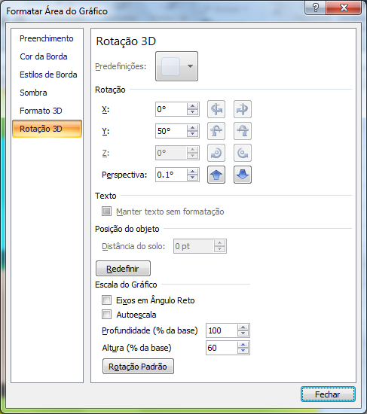

Escolha: **Y**: 50o, desmarque a opção **Autoescala** e selecione a **Altura (% base)** igual a 60.

**Passo 3**. Destacar fatias.

* Selecione a fatia (um clique seleciona a seqüência, um segundo clique seleciona a fatia), e então arreaste-a.

Com este conjunto de informações, qualquer outro gráfico pode ser editado sem maiores dificuldades.

## *Atingir metas*

A opção de menu: **Ferramentas** / **Atingir meta** do Excel permite obter o resultado específico de uma célula, ajustando o valor de outra célula, Equivale a resolver qualquer equação de uma incógnita.

E**xemplo 1**. Dada a seguinte expressão: , qual o valor que *x* deve assumir para *y* ser igual a *7* ? Vamos resolver essa questão com a ferramenta de **Atingir metas:**

1. Digitar a seguinte tabela, deixando as A2 para *x* com o valor igual a 1 e a célula B2, vamos programar =3^A2.

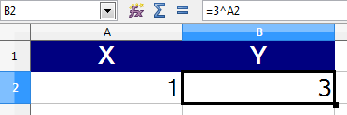

1. Com o cursor em B2 selecione a opção de menu: **Ferramentas / Atingir metas**.

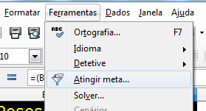

1. Aparecerá uma caixa de diálogos, onde devemos informar que deseja-se atingir para a **Célula de fórmula** $B$2, o **Valor** desejado 7, variando o valor da **Célula variável** $A$2.

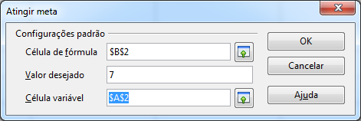

1. Selecione **OK** e terá a solução

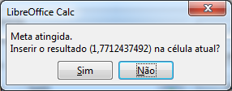

**Obs.:** Se a **Célula** **variável** for deixada em branco, a ferramenta retornará um erro, portanto, sempre atribua um valor a ela.

E**xemplo 2**. Uma disciplina tem 3 avaliações (**Av1**, **Av2** e **Av3**), com pesos 2, 3 e 5, respectivamente, Supondo que o aluno tirou 3,0 na primeira avaliação e 5,0 na segunda, quando precisa na terceira para ser aprovado?

Representação da situação:

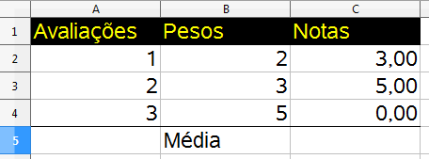

A meta a ser atingida é obter o valor da célula C4, de forma que a média (célula C5) seja igual a 5,00.

**Solução no Excel :**

1. Coloque o cursor na célula C5 e defina a fórmula, no caso: =(B2*C2+B3*C3+B4*C4)/soma(B2:B4).

Isso resulta numa média de 2,1, que é a média com C4=0.

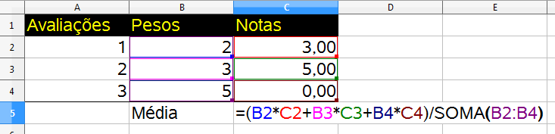

1. Com o cursor em C5 selecione a opção de menu: **Ferramentas / Atingir metas**.



1. Aparecerá uma caixa de diálogos, onde devemos informar que deseja-se atingir para a **Célula** **de** **fórmula** $C$5, o **Valor** **desejado** 5,0, variando o valor da Célula variável **$C$4**.

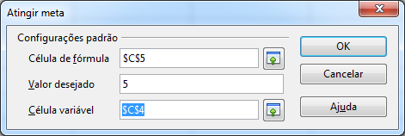

d) Selecione **OK** e terá a solução.

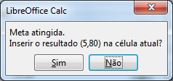 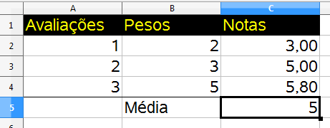

## *Preenchimento de sequências*

O **Excel** permite preencher sequências de células usando um critério como: progressão aritmética, geométrica, etc. Para preencher sequências pode-se usar **alça de preenchimento de células** ou uma opção de **menu**.

1. **Preenchimento de sequencias usando alça de preenchimento de células,**

O Excel permite o preenchimento de células, usando a alça preenchimento de células, Definindo-se uma ou duas células de uma sequência, e preenchendo-a(s) para uma sequência de células adjacentes:

1. Se 1a célula da sequência apresentar um valor apenas (número ou texto), a **alça de preenchimento** fará a variação de 1 ao primeiro valor.

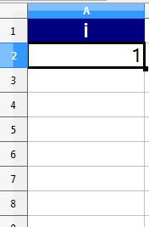 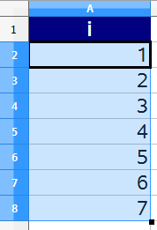

**Obs.:** Se o preenchimento for realizado com a tecla CTRL pressionada o **número** será repetido

 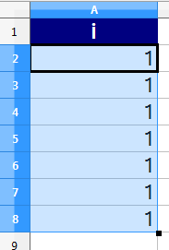

1. caso a 1a célula for um texto seguido de um número, a alça de preenchimento repete o texto incrementando em uma unidade o **número**.

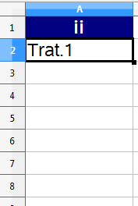 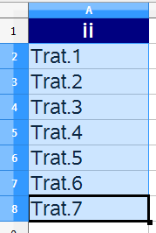

**Obs.:** Se o preenchimento for realizado com a tecla **CTRL** pressionada o **texto** será repetido.

 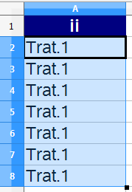

1. caso as duas primeira células forem numéricas, a alça de preenchimento preenche a sequência como uma progressão aritmética tendo o primeiro número como valor inicial e a diferença entre eles com razão.

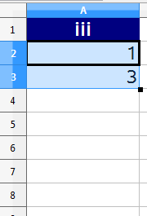 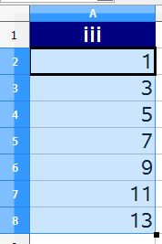

1. caso a 1a célula for um elemento de uma lista pré-definida no Excel , preenche a sequência com os elementos da lista.

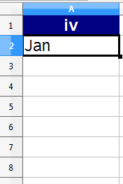 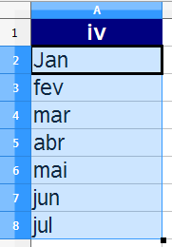

1. **Preenchimento de sequencias usando a opção de menu.**

Para este tipo de preenchimento siga os passos:

* digite o primeiro valor da sequência.
* selecione a faixa de células a serem preenchidas, incluindo o primeiro valor da sequência.

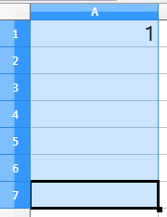

* selecione a opção de menu: ***Editar / Preencher / Série***, e então aparecerá a caixa de diálogos:

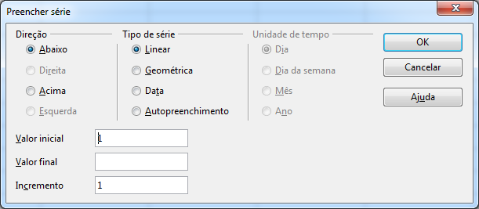

* selecione as opções desejadas, sabendo-se que:
* Direção Abaixo ou Acima, de acordo com a seleção.
* O Tipo **Linear** faz a progressão aritmética, tendo como **Valor** **inicial** o primeiro valor da sequência, e como razão, o valor especificado pelo usuário no campo **Incremento**, respeitando o limite especificado no campo **Valor** **final,** se este valor for deixado em branco, a série será feita até a última célula selecionada.

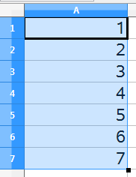

* O Tipo **Crescimento** faz a progressão geométrica, tendo como valor inicial o primeiro valor da sequência, e como razão, o valor especificado no campo **Incremento,** respeitando o limite especificado no campo **Valor final**.

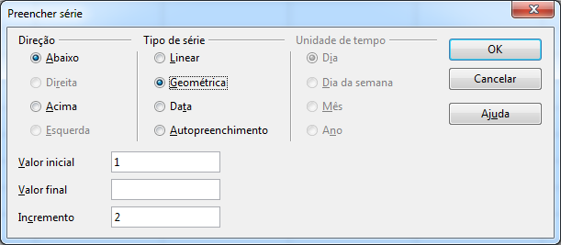 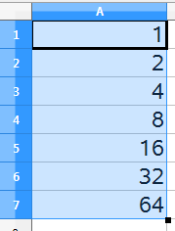

* O Tipo **Data** faz a sequência de datas, a partir da data especificada na primeira célula da, com incremento em dias, dia da semana, meses ou anos, dependendo da opção selecionada em **Unidade de tempo**. Respeita o limite especificado no campo **Limite**. Caso o número de células da seleção for maior que o número de valores resultantes do preenchimento, a ferramenta retornara um erro **#NÚM!**.

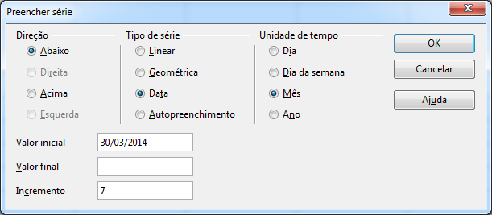 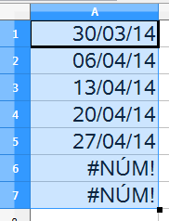

## *Uso de listas*

O Excel possui algumas listas pré-definidas, que podem ser vistas com a opção de menu: ***Ferramentas / Opções / Microsoft Excel / Listas de Classificação*.** Geralmente dias da semana e meses do ano.

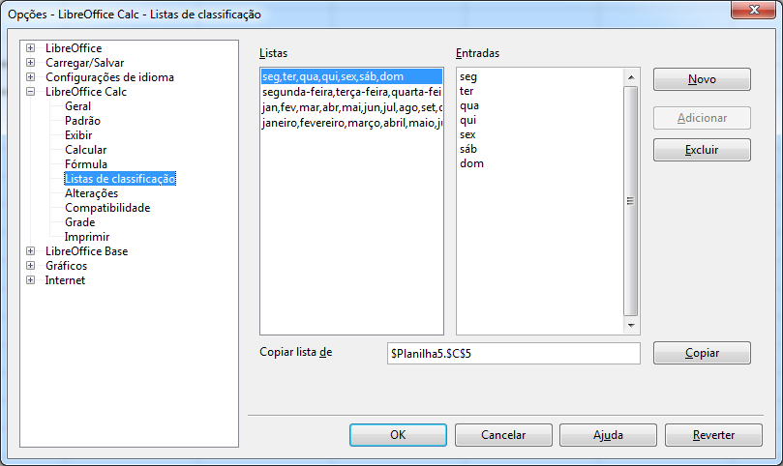

1. **Criar novas listas**

* selecione a opção de menu: ***Ferramentas / Opções / Microsoft Excel / Listas de Classificação*** e selecione o botão **Novo.**
* no campo **Entrada da lista**, digite os elementos da lista, Tecle ENTER após cada elemento.

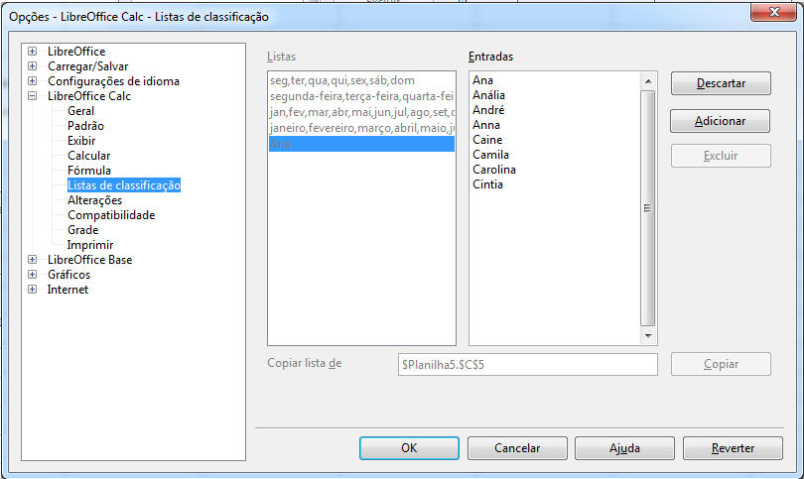

* selecione **Adicionar.**

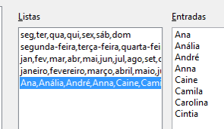

1. **Importar listas**

* selecione a faixa contendo os elementos da lista que se quer importar.

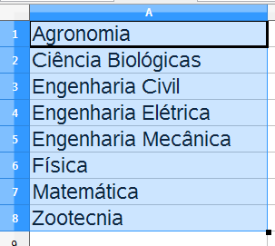

* selecione a opção de menu: ***Ferramentas / Opções / Microsoft Excel / Listas de Classificação***.
* Repare que no campo **Copiar Lista de** contem a faixa de seleção com a lista. Selecione **Copiar**.

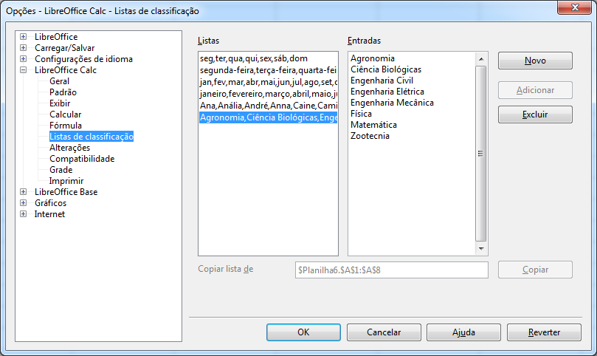

1. **Excluir listas**

* selecione a opção de menu: ***Ferramentas / Opções / Microsoft Excel / Listas de Classificação*.**
* selecione a lista a ser excluída.
* selecione **Excluir**.



## *Proteção (de edição)*

Para proteger uma planilha ou uma pasta do Excel , de edição, ou seja, permitir que outros usuários possam abrir a pasta, visualizar, imprimir planilhas, não permitindo alterar (editar ou mesmo copiar) o conteúdo da mesma, siga os passos:

Observe o formulário abaixo, onde o usuário deve entrar com suas informações nas células , sem, contudo realizar alterações nas demais células.

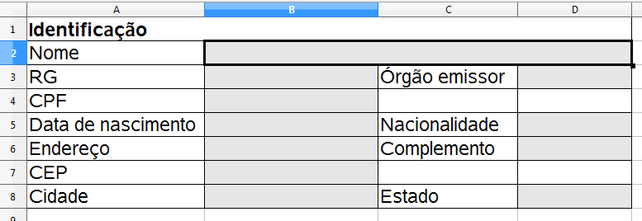

* Selecione as células as quais os usuário poderá fazer alterações.

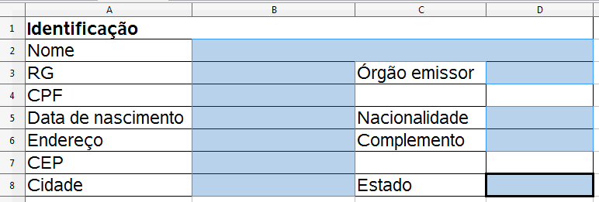

* Selecione a opção de menu **Formatar** / **Células** / **Proteção** **de** **células**, e desmarque a opção protegida, para.

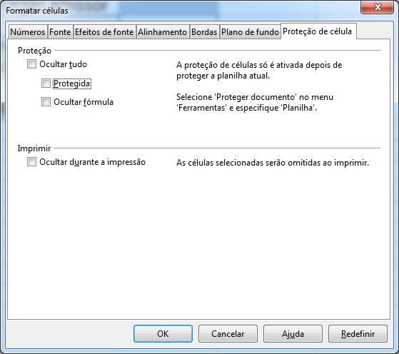

* Agora, devemos proteger a planilha de trabalho, selecione a opção de menu: **Ferramentas / Proteger documento / Planilha**. Deixa marcado a opção **Proteger esta planilha e o conteúdo das células protegidas** e, se necessário, defina uma senha para a proteção. Assim, os usuários poderão selecionar e copias qualquer célula da planilha, entretanto, só poderão realizar modificação nas células , que estão desprotegidas.

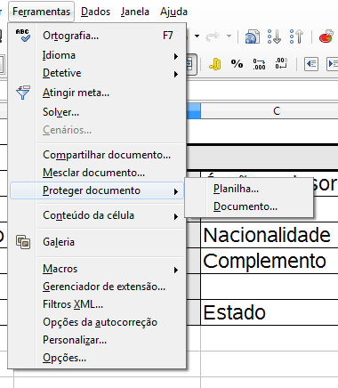 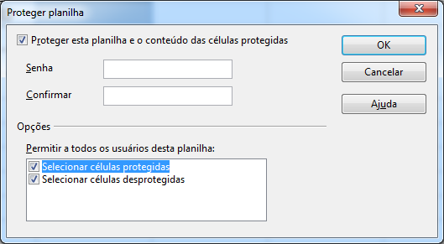

* Tente alterar uma célula protegida e será apresentada a seguinte mensagem:

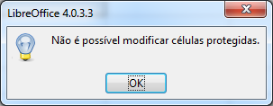

* Ó formulário pode ser preenchido.

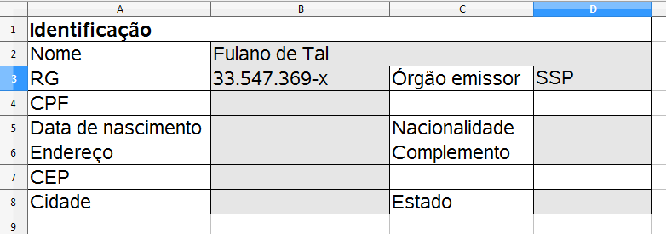

## *Proteção (de acesso e/ou edição)*

Para proteger uma pasta de trabalho (arquivo) do Excel , de acesso, ou seja, não permitir que outros usuários possam acessar e/ou editar a pasta, siga os passos:

* com o arquivo aberto,
* selecione a opção de menu: Arquivo / **Salvar como.**
* marque a opção **Salvar com senha** e clique em salvar.

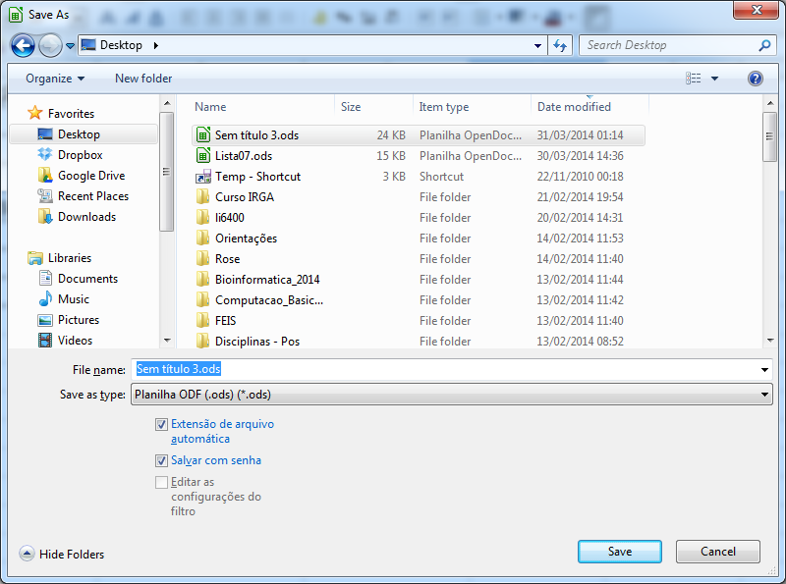

* Digite a senha para gravação do arquivo e clique em **Mais opções** definir a senha de edição do documento e então clique em **Ok**, e em seguida, feche o documento.

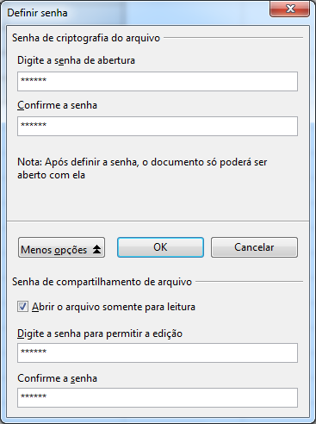

* Digite a senha para gravação do arquivo e clique em **Mais opções** definir a senha de edição do documento e então clique em **Ok**.

Para acessar um documento protegido:

* Abra o documento e será pedido a senha de acesso, digite a senha e o documento abrirá, entretanto, nenhuma alteração poderá ser realizada.

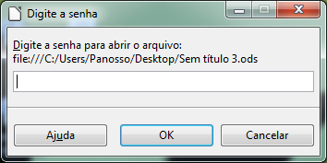

* Para realizar alterações no documento, utilize a ferramenta **Editar arquivo**, da barra de ferramenta padrão , e será necessário digitar a senha de edição. Finalmente, seu arquivo poderá ser editado novamente.

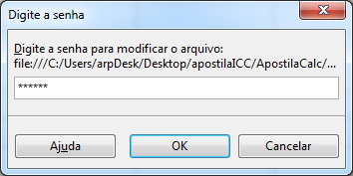

## *Filtros*

O Excel permite filtrar registros com determinados critérios, de acordo com o interesse do usuário. Os filtros podem ser **Automáticos** ou **Avançados**, dependendo da quantidade de critérios a serem usados.

Para exemplificar, considere os dados contendo a relação de **FUNCIONÁRIOS** de uma empresa com **DATA DE NASCIMENTO, ORIGEM, ESCOLARIDADE (P -** primário**, S -** Secundário **e U -** Universitário**) e SALÁRIO.**

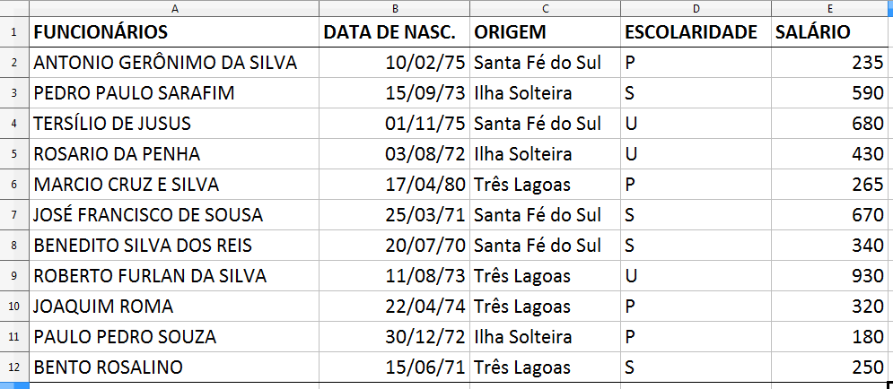

1. **Filtrar os registros dos funcionários com nível Universitário (U).**

* posicione o cursor no interior da tabela.
* selecione a opção de menu: **Dados** / **Filtrar** / **AutoFiltro**.

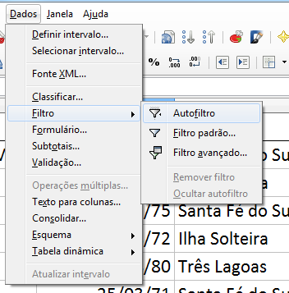

* Observe que os títulos de colunas passam a ser um ícone de caixa de listagem.



Caixa de listagem

* Na coluna que define o critério, que no caso é **ESCOLARIDADE**, clique na seta, e então deixe marcada apenas a categoria **U** (Universitário). Serão apresentados somente os funcionários que possuem ensino superior.

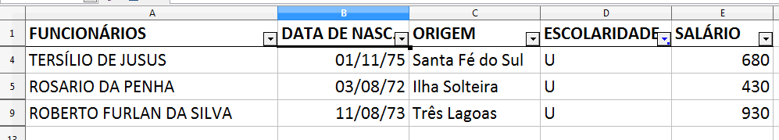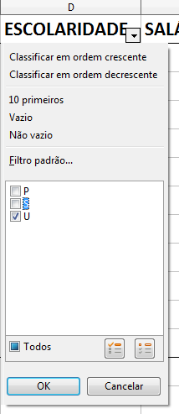

Para voltarem todos os registros desative o **AutoFiltro** em: **Dados** / **Filtrar** / **AutoFiltro.**

1. **Filtrar os registros dos funcionários que nasceram antes 1973 e que recebem SÁLÁRIO ENTRE R$300,00 e R$500,00.**

* posicione o cursor no interior da tabela.
* selecione a opção de menu: **Dados** / **Filtrar** / **AutoFiltro**.
* Na caixa de listagem da coluna **DATA DE NASC.** selecione **Filtro Padrão**, ou selecione: **Dados** / **Filtrar** / **Filtro Padrão.**

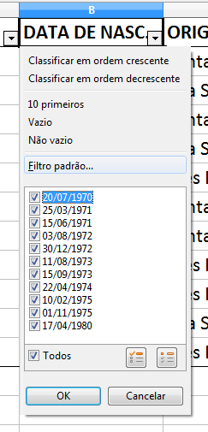 ou 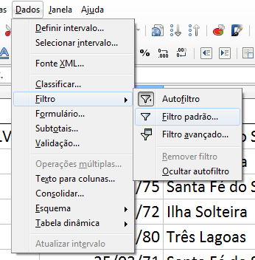

* Configure as opções de filtragem, observe que a data deve ser inserida no padrão americano, ou seja, **Mês/Dia/Ano, ou seja <= 12/31/1972.** Nesse caso, utilize o operador **E** uma vez que o **SALÁRIO** deve ser **Maior ou igual a 300 E Menor ou igual a 500**.

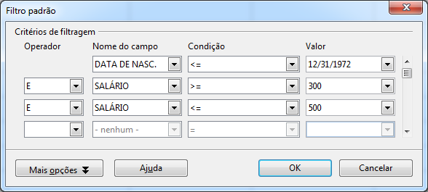

* O resultado será:

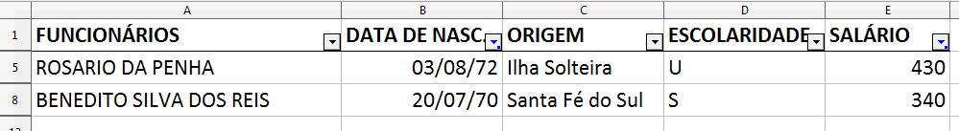

1. **Filtrar os registros dos funcionários que nasceram até 1975 E que recebem SALÁRIO entre R$300,00 E R$500,00 OU que tenham ORIGEM igual Santa Fé do Sul OU ESCOLARIDADE igual P.**

* posicione o cursor no interior da tabela.
* selecione a opção de menu: **Dados** / **Filtrar** / **Filtro padrão**.
* Configure as opções de filtragem.

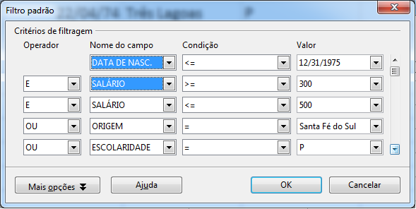

* O resultado será:

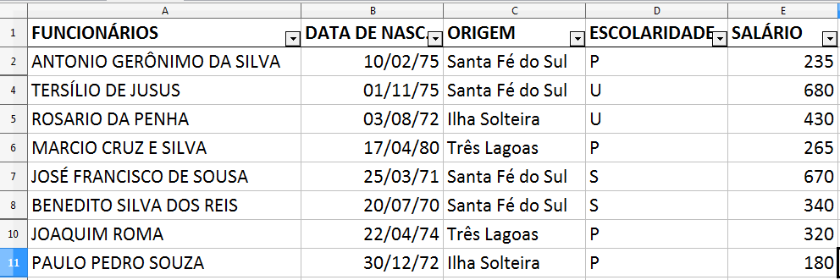

## *Subtotais*

Para exemplificar o uso de subtotais, consideremos os dados dos Funcionários apresentados anteriormente.

Para obter a média de salário por **ESCOLARIDADE**.

Siga os passos:

* posicione o cursor no interior da tabela (faixa de valores) ou selecione a faixa.
* utilize a opção de menu: **Dados** / **Subtotais**.

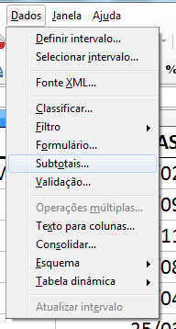

* selecione a opção de menu: **Dados** / **Subtotais**.
* defina os campos como apresentados a seguir:

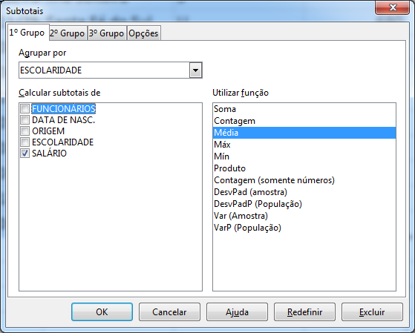

* **Ok**

**Obs:.**  Antes do cálculo dos subtotais, os dados são organizados em função da coluna selecionas na opção **Agrupar por.** Quando os subtotais são apresentados, na frente dos números das linhas da planilha são apresentados os níveis de visualização:

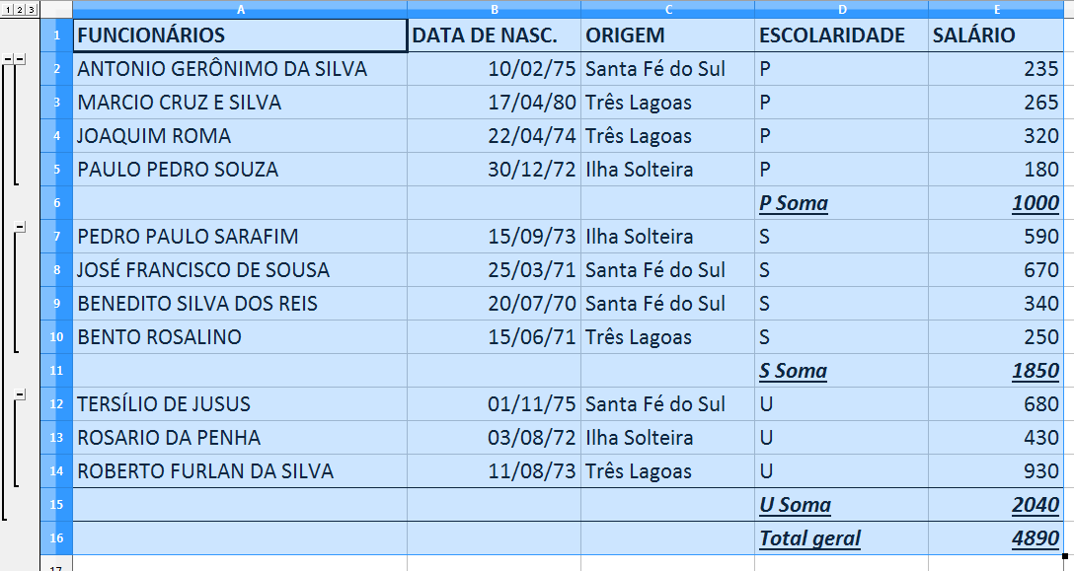

1 - Resultado para todos os registros.



2 - Resultado por grupo de registros.

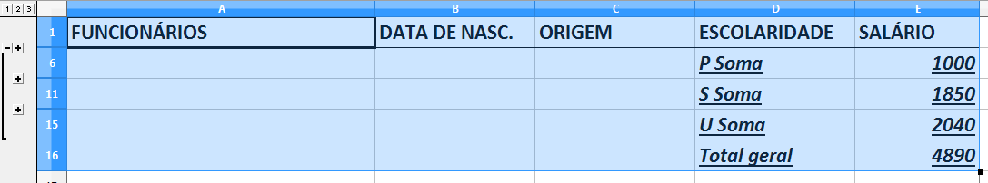

3 - Todos os registros e resultados.

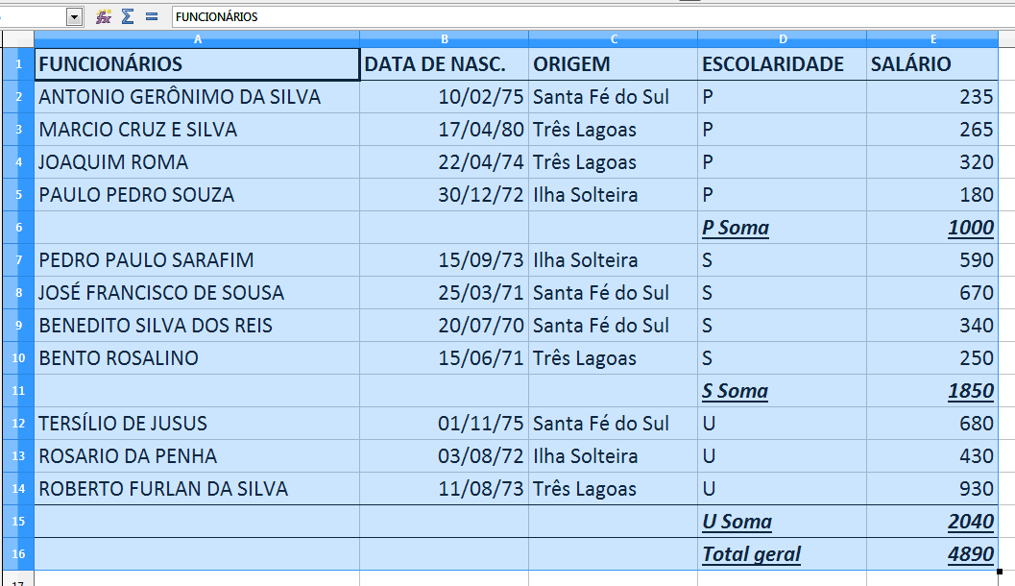

Para excluir os subtotais, selecione: **Dados / Subtotais / Excluir**.

REFERÊNCIAS BIBLIOGRÁFICAS

ASCENCIO, A. F. G.; DE CAMPOS, E. A. V. **Fundamentos da programação de computadores**. 2 ed. ed. São Paulo: Pearson Prentice Hall, 2007. 434 p.

BERTOLO, A., B. L. **Lições de VBA do Excel –Apostila:** http://www.bertolo.pro.br/FinEst/SemanaContabeis2007/MacroExcel.pdf, Catanduva.

BORGES, U. R. **Microsoft Excel Avançado**. LibreOffice The Document Foundation, 2010. 87 p.

BUSSAB, W. O.; MORETTIN, P. A. **Estatística Básica**. 5 ed. São Paulo: Saraiva, 2002. p

FORBELLONE, A. L. V.; EBERSPÄCHER, H. F. **Lógica de programação: a construção de algoritmos e estruturas de dados**. 3 ed ed. São Paulo: Pearson Prentice Hall, 2005. 218 p.

MAGALHÃES, M. N.; LIMA, A. C. P. **Noções de Probabilidade e Estatística**. São Paulo: Editora da Universidade de São Paulo, 2005. 392 p.

MALHEIROS, E. B; PANOSSO, A. R. **EXCEL – Apostila Didática**; FCAV UNESP.

PITONYAK, A. D. **OpenOffice.org Macros Explained**. 3 ed., 2012. 578 p.